# 

# 转运机器人设计计算项目报告

2023.4

# 目录

[转运机器人设计计算项目报告 I](#_Toc24556)

[目录 I](#_Toc20650)

[1.转运机器人结构 1](#_Toc25708)

[1.1 转运机器人基本参数 1](#_Toc32421)

[1.2 转运机器人结构形式 1](#_Toc22831)

[2.转运机器人结构有限元分析 2](#_Toc4323)

[2.1 概述 2](#_Toc2812)

[2.2 转运机器人静力分析概述 5](#_Toc4997)

[2.3.结果分析 9](#_Toc17947)

[2.4.结论 10](#_Toc30641)

[3.转运机器人运动学和动力学分析 11](#_Toc15640)

[3.1转运机器人运动学建模及分析 11](#_Toc31705)

[3.1.1 运动学模型建立 11](#_Toc31332)

[3.1.2 运动模型规律分析 12](#_Toc22348)

[3.1.3运动学模型的分析 14](#_Toc23597)

[3.1.4转运机器人运动学仿真分析 17](#_Toc19245)

[3.2转运机器人动力学建模及分析 22](#_Toc21490)

[3.2.1转运机器人数学模型的建立 22](#_Toc3143)

[3.2.2 转运机器人前后轴的动力分配计算 25](#_Toc12174)

[3.2.3 转运机器人动力学仿真分析 27](#_Toc21589)

[4 转运机器人控制系统设计 35](#_Toc8153)

[4.1 转运机器人控制系统需求 35](#_Toc7863)

[4.2 转运机器人控制原理 35](#_Toc4364)

[4.3 控制系统建模及仿真 35](#_Toc29616)

[4.3.1 无刷直流电机工作原理和数学模型 36](#_Toc19339)

[4.3.2 无刷直流电机磁场定向控制 37](#_Toc32407)

[4.4转运机器人硬件选型 40](#_Toc18375)

[4.4.1 电机选型及校核 40](#_Toc20141)

[4.4.2 驱动器选型 46](#_Toc13901)

[4.4.3 蓄电池选型及计算 47](#_Toc24427)

[4.4.4遥控器 48](#_Toc1348)

[4.5 测试接口与测量数据 49](#_Toc11405)

[4.6 其它器件 49](#_Toc14055)

[5.其它需要关注的问题 49](#_Toc30500)

[6.未完成工作 49](#_Toc14527)

[7.参考文献 50](#_Toc19563)

# 1.转运机器人结构

## 1.1 转运机器人基本参数

* 外形尺寸：1600\*800(两个轮子最外沿)\*600mm（装料仓底部到地面）
* 额定功率：3KW（电机1.5KW）
* 额定电压：60V
* 额定转速：37rpm（3.48km/h）
* 电池容量：60V 30Ah
* 最大行程：4km
* 外形宽度：1m（装料仓宽度）
* 轴距：1.1m
* 轮径：500mm
* 车辆自重：300kg（含电池）
* 载重量：250kg
* 载后总量：550kg
* 走行速度：无级调速
* 最高车速：3.48km/h
* 续航时间：4h
* 爬坡能力： ${20}^{°}$
* 遥控距离：20-50m

## 1.2 转运机器人结构形式

如图1所示，转运机器人左右两边使用两个电机分别驱动，左边的电机使用连杆将动力输出分配到前后两个轮子上，右边的也是同样原理。

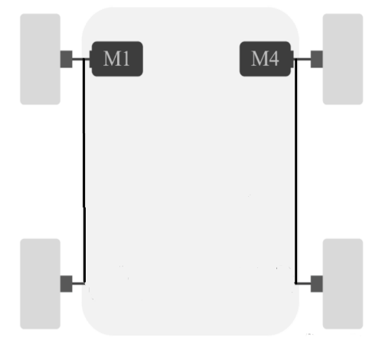

图1 电机驱动示意图

# 2.转运机器人结构有限元分析

## 2.1 概述

转运机器人工作场地复杂多变，为了更加全面的分析转运机器人结构能否安全的在场地内完成物料搬运工作，对主要承载部件进行CAE分析，来了解转运机器人在工作过程中其应力和变形情况，校核其是否能满足工作要求。

转运机器人三维模型如下所示：

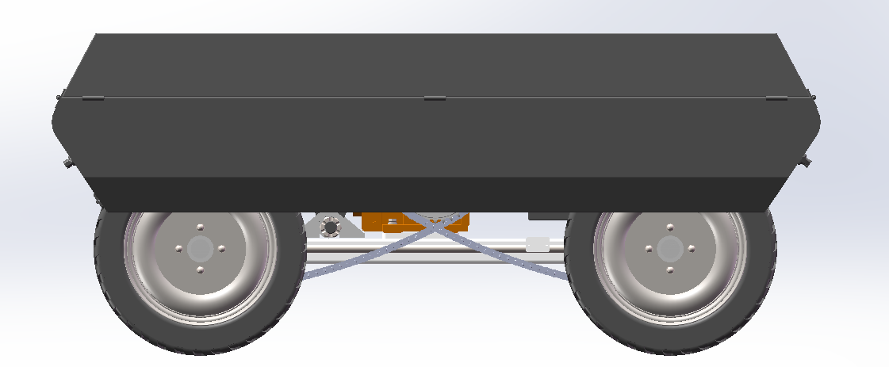

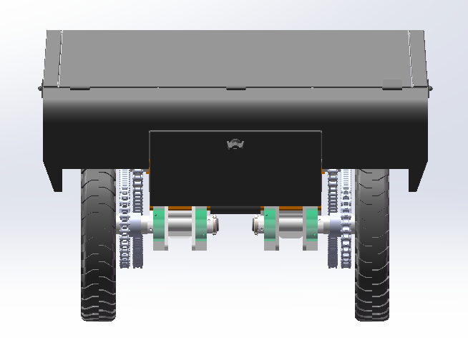

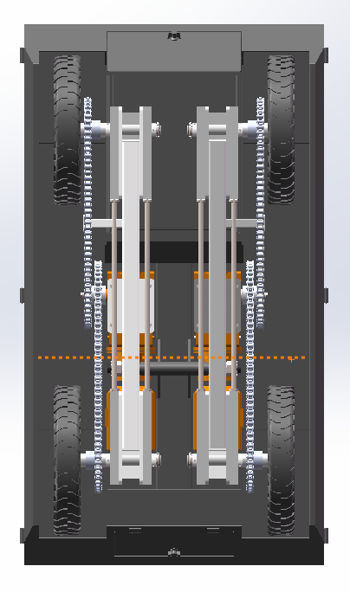

图3.1 转运机器人三维模型

可以直观的看到，车架、轮轴、底盘连接心轴是转运机器人的主要承载部件。自制非标件中，车身主体材料为Q235，轮轴材料为45钢，材料属性如下表所示：

表3.1 材料力学性能数据

|  |  |  |  |
| --- | --- | --- | --- |
| 材料牌号 | 密度（kg/m³） | 屈服强度(Mpa) | 抗拉强度（Mpa） |
| Q235 | 7850 | 235 | 460 |
| 45号钢 | 7850 | 355 | 600 |

转运机器人典型工况有平坦路面行驶、左右高低不平路面行驶，坡度路面行驶、某个轮子悬空情形下行驶以及以上某几种情形的复合场景。

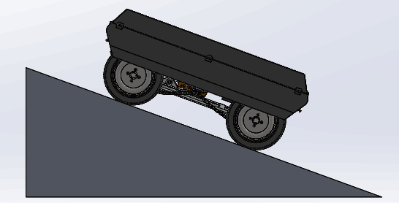

图3.2 典型工况——20°爬坡

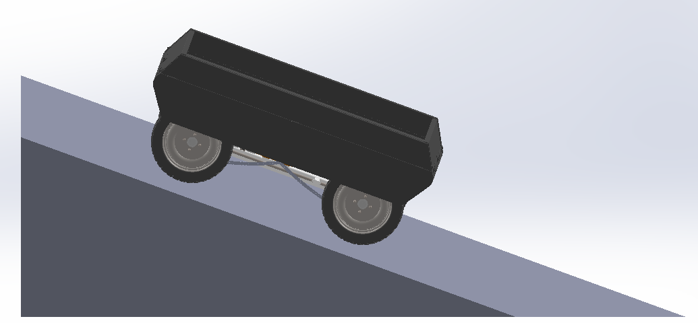

图3.3 典型工况——20°爬坡复合10°左倾

为了更好的模拟转运机器人在以上情境下的应力与变形云图，设置了20°坡度，10°的左右倾斜角度。

转运机器人由两个电机提供动力，搭配减速器后电机额定输出扭矩为340N $∙$ m

## 2.2 转运机器人静力分析概述

三维模型并不能直接用于有限元分析。在进行静力分析之前，首先需要对模型进行必要处理，对于一些起安装固定的部件或结构，如螺栓孔、走线孔、铰链等对强度影响可以忽略不计，而对有限元网格质量影响较大的部件，需要进行简化替代等处理。

以下是处理后可用于有限元分析的网格模型：

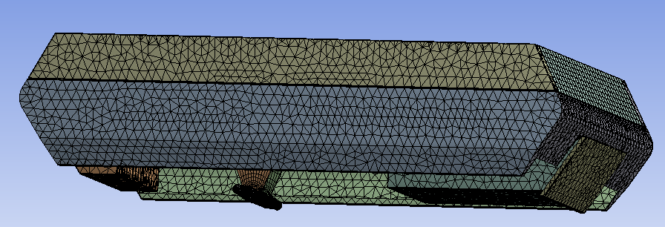

图3.4 车斗的有限元网格模型

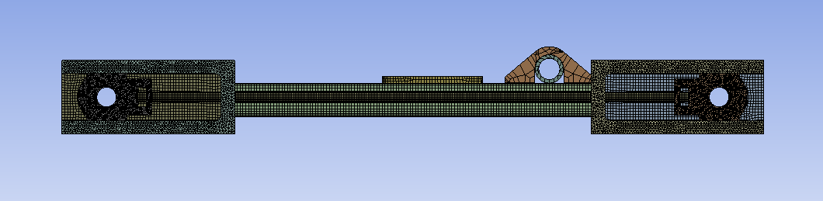

图3.5 单边车架的有限元网格模型

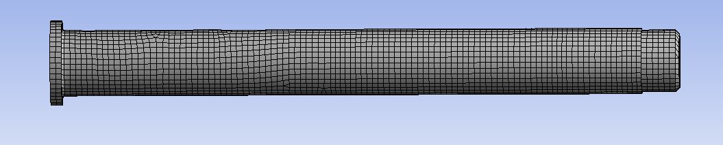

图3.6 轮轴的有限元模型

下面以在平坦路面行驶时的工况为例对静力学分析模拟条件的仿真做一个介绍。

转运机器人额定载重量为250kg，以常见的水泥为例，通过定义材料密度为水泥同等密度，总质量为250kg的立方体来模拟转运货物在小车货仓中的载荷。

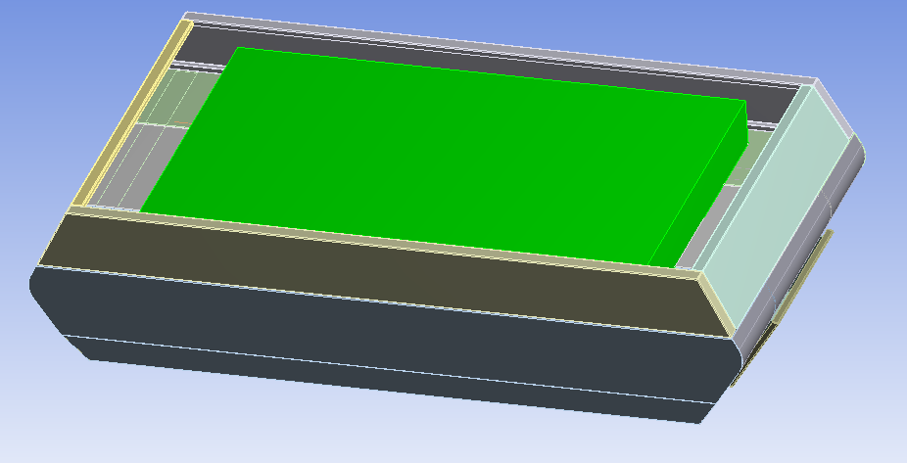

图3.7 货物在车斗货仓内

为模拟转运机器人在工作过程中由于路面颠簸，货物上下振动产生的冲击力，在施加自然重力的基础上，还需额外施加一倍与货物同等重力的冲击载荷，方向为与自然重力方向相同。

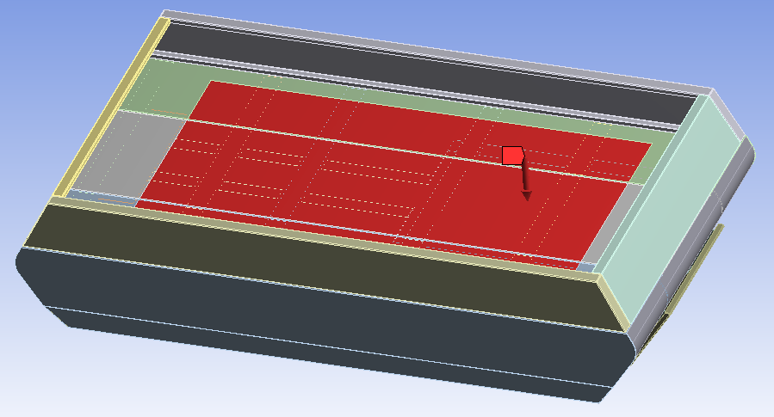

图3.8 由于颠簸振动产生的额外冲击力

通过各部件接触面Compression Only Support约束、displacement约束等的合理施加，可模拟转运机器人在实际情况下各部件的受力情形。以下为施加好载荷与约束后用于静力分析的模型。

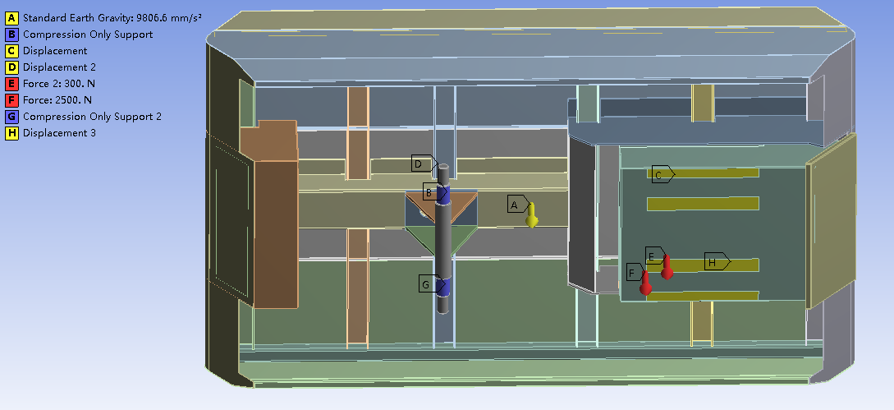

图3.9 车斗的约束与受力示意

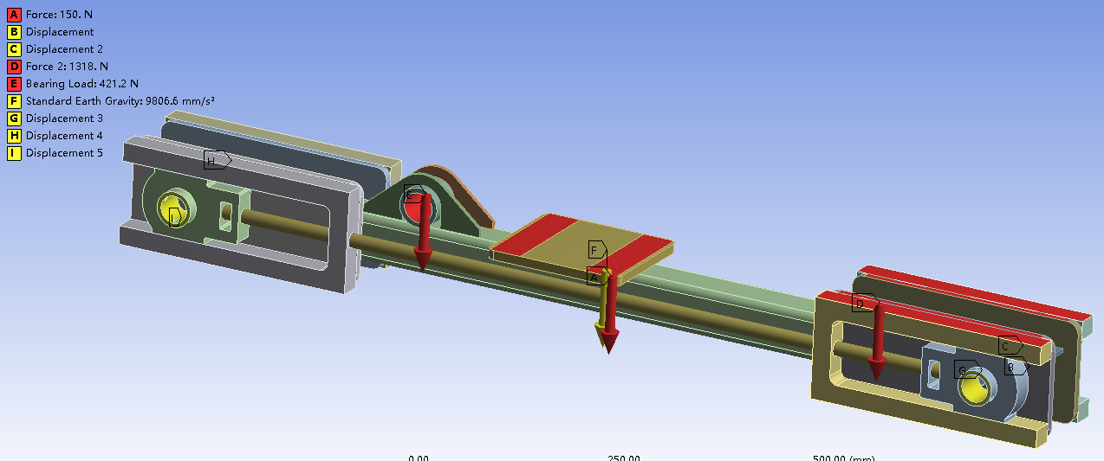

图3.10 车架的约束与受力示意

前处理完成后递交求解器求解，可得到底盘连接心轴、车架等主要承载部件的应力与变形云图：

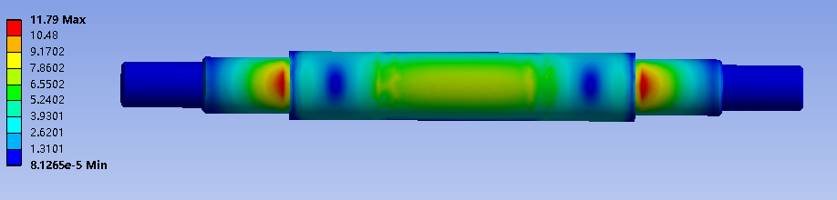

图3.11 底盘连接心轴应力云图

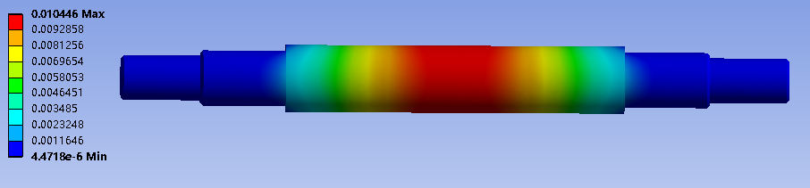

图3.12 底盘连接心轴变形云图

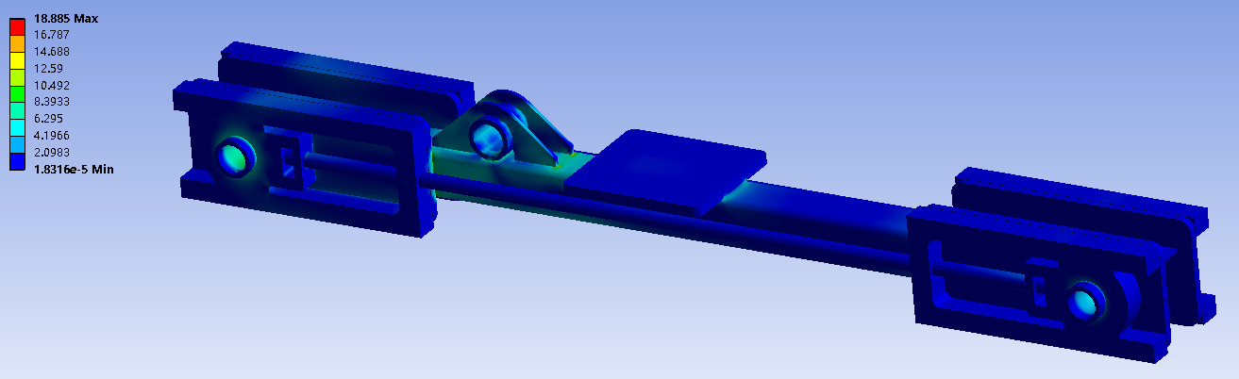

图3.13 单边车架的应力云图

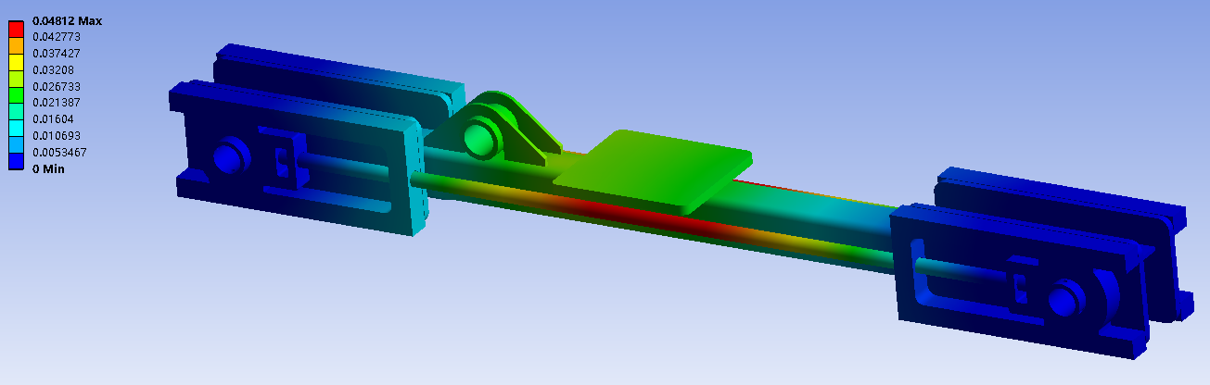

图3.14 单边车架的变形云图

可以看到，不管是应力或是变形都处于非常低的水平，结构具有较大的安全裕度。

为了验证以上仿真分析是否具有可信度，将仿真分析得到的底盘连接心轴约束面的支反力、车架与车斗接触面支反力与理论力学计算值进行对比：

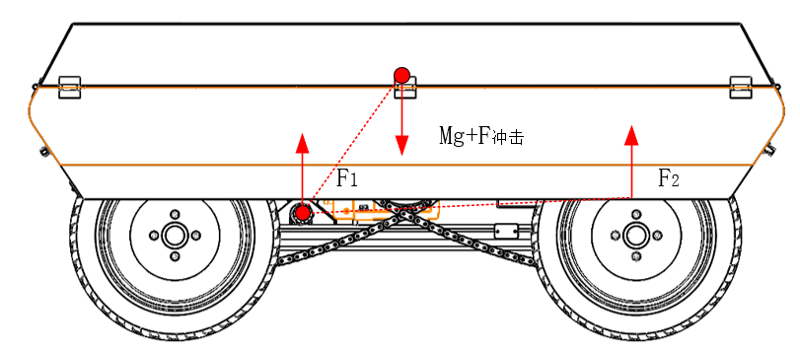

图3.15 车斗受力示意简图

理论计算中，上图中所示应满足力与力矩平衡原理

表3.2 仿真实验与力理论力学支反力计算值对比

|  |  |  |
| --- | --- | --- |
|  | 底盘连接心轴约束位置 | 车斗与车架接触位置 |
| 仿真实验的支反力/N | 2106 | 1318 |
| 理论力学计算的支反力/N | 2053 | 1377 |
| 误差率 | 2.58% | 4.47% |

可以看出，理论值与仿真实验得到的结果是非常接近的，误差在可接受的范围内，仿真模拟条件的施加是合理可信的。

## 2.3.结果分析

经过对平坦路面行驶、左右高低不平路面行驶，坡度路面行驶、某个轮子悬空情形下行驶以及以上某几种情形的复合场景的仿真模拟，可以得到各个工况下承载部件的应力与变形云图。篇幅所限，列出最恶劣工况下（**转运机器人满载在20°坡面，左倾10°且右前轮悬空**）各主要承载部件的应力与变形云图。

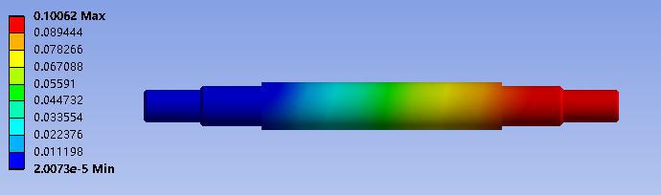

图3.16 底盘连接心轴变形云图

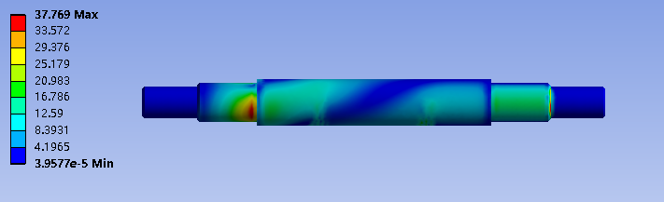

图3.17 底盘连接心轴应力云图

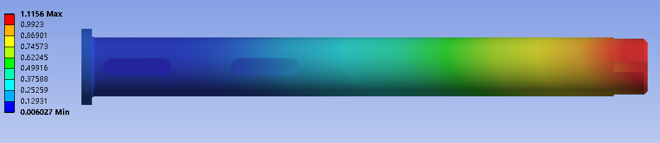

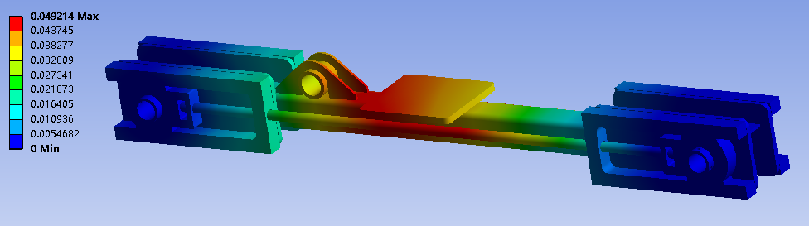

图3.18 左侧车架变形云图

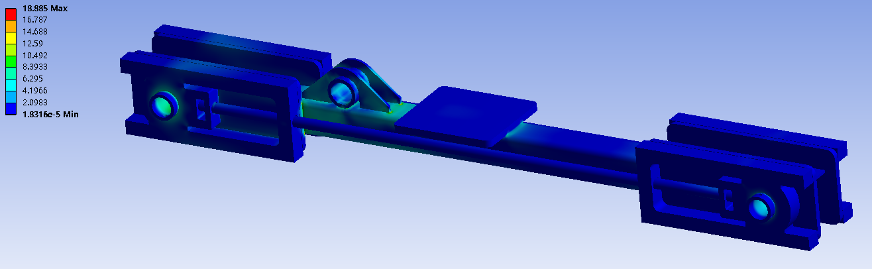

图3.19 左侧车架应力云图



图3.20 轮轴变形云图

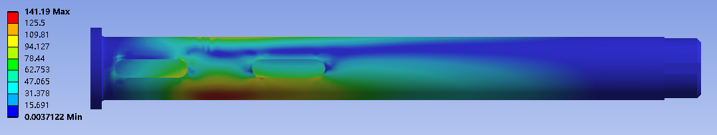

图3.21轮轴应力云图

从得到的结果来看，即使处在最为恶劣的工况下，主要承载部件的强度足以满足强度要求，底盘连接心轴、车架、轮轴的应力水平远低于其材料的屈服强度，其中轮轴上的应力相对最大，为141.19Mpa，其制作材料为45钢，屈服强度为355Mpa，有较大的安全裕度。

## 2.4.结论

通过对转运机器人各典型工况下的的静力学仿真分析，可以得出结论，目前的结构设计可以满足转运机器人工作过程中的强度要求。

# 3.转运机器人运动学和动力学分析

## 3.1转运机器人运动学建模及分析

为了确保智能小车可以按照规划好的路径行驶，有必要对智能小车进行运动学和动力学研究。通过对智能小车进行运动学和动力学分析与仿真，可以获得小车和各运动机构的运动规律与参数，改变驱动轮的速度能够调整小车的运动轨迹和位姿，分析各运动机构的运动参数，可以验证小车机械结构设计的是否合理，为下一步的控制研究打下基础。

### 3.1.1 运动学模型建立

如图3.1所示，转运机器人左右两侧使用两个电机分别驱动控制，左右两边的电机输出转矩，通过链传动将动力输出分配到前后两个轮子上。



图3.1 转运机器人电机驱动示意图

在对四轮智能小车进行运动学分析时，需要建立运动学模型，且一般情况下不考虑小车运动过程中所受的力与力矩，智能小车的行驶机构是基于四轮差速原理驱动行驶的，属于非完整约束系统。若对实际运行情况精确建模过于复杂，在不影响分析结果的前提下，对其做以下假设：

(1)转运机器人的车体为刚体，四个驱动轮的没有变形发生；

(2)小车行驶时，轮子与地面为纯滚动，没有横向的滑移；

(3)左右驱动轮轴心的连线始终与小车行驶方向保持垂直。

如下图3.2所示，以转运机器人的几何中心为原点建立坐标系X-CENTER-Y，以质心COM为原点建立坐标系X-COM-Y，两个坐标系X轴重合，Y轴平行，COM到CENTER的距离为dcc。机器人前向运动方向为X轴正方向（红色箭头），与之垂直向左为Y轴正方向（绿色箭头），Z轴垂直于纸面向外，满足右手定则。

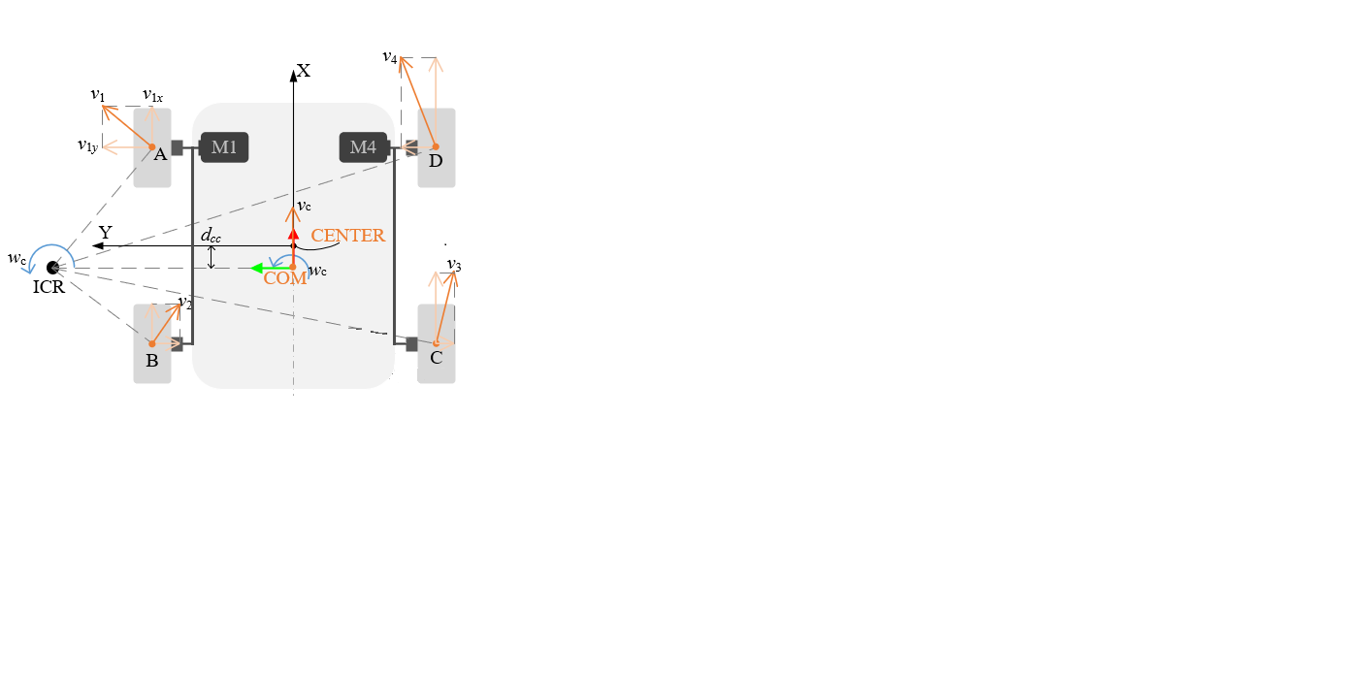

图3.2 转运机器人运动模型

### 3.1.2 运动模型规律分析

由分析可知，横向分速度是由轮胎与地面的滑动摩擦力产生的，纵向分速度是由轮胎与地面的滚动摩擦力产生的，所以转向运动是靠滑动摩擦产生的。电机输出转矩驱动轮子转动，因此滚动摩擦是由电机主动产生的，而滑动摩擦是由于四个轮子速度不一致而被动产生的。

同时，前向运动是由车轮向前滚动产生，旋转运动是由两侧车轮差速滑动产生，所以质心只有沿x轴方向的分速度。

1. 左侧轮纵向分速度分析

如下图3.3所示，两个左侧轮与地面接触点的速度可表示

$w_{c}=\frac{v_{1}}{r_{1}}=\frac{v_{2}}{r_{2}}$ (1)

其中，v1和v2分别表示点A和B的线速度，r1和r2分别对应其转弯半径。而在RT△A-Q-ICR和RT△B-Q-ICR中，使用三角变换对公式（1）进行转换，表示为：

$\frac{v_{1}}{|\left|Q−ICR\right||/cosα_{1}}=\frac{v_{2}}{||Q−ICR||/cosα_{2}}$ (2)

式中，α1和α2分别表示A-ICR、B-ICR与Q-ICR的夹角。在进一步对公式（2）化简，表示为

$v_{1x}=v_{1}cosa_{1}=v_{2}cosα_{2}=v_{2x}$ (3)

式中，v1x和v2x分别表示v1和v2的分速度。

基于上述分析可知，点A和B的纵向分速度是相同的，同理可分析知，点C和D的纵向分速度是相同的，但左侧轮和右侧轮的纵向分速度是不同的。

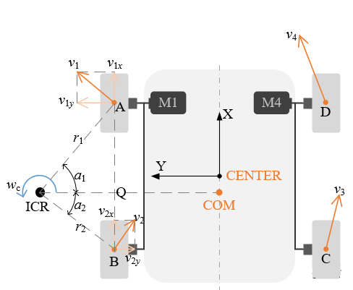

图3.3 左侧轮纵向分速度示意图

1. 前端轮横向分速度分析

如下图3.4所示，两个前端轮与地面接触点的速度可表示为：

$w_{c}=\frac{v_{1}}{r_{1}}=\frac{v_{4}}{r_{4}}$ (4)

其中，v4表示点D的线速度，r4对应其转弯半径。

而在RT△A-Q-ICR和RT△D-P-ICR中，使用三角变换对公式（4）进行转换，表示为

$\frac{v_{1}}{\left|\left|AQ\right|\right|/sina_{1}}=\frac{v_{4}}{\left|\left|DP\right|\right|/sina_{4}}$ (5)

式中，α1和α4分别表示A-ICR、D-ICR与P-ICR的夹角。

因为AQ和DP长度相同，在进一步对公式（5）化简，表示为

$v_{1y}=v_{1}sinα_{1}=v_{4}sinα_{4}=v_{4y}$ (6)

式中， $v_{1y}$ 和 $v_{4y}$ 分别表示 $v_{1}$ 和 $v_{4}$ 的横向分速度。

基于上述分析可知，点A和D的横向分速度是相同的，同理可分析知，点B和C的横向分速度是相同的，但前端和后端轮的横向分速度是不同的。

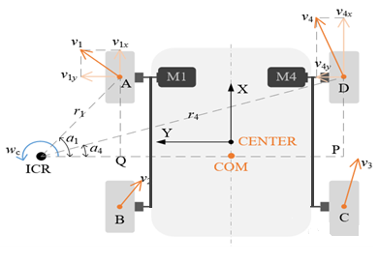

图3.4前端轮横向分速度示意图

③规律总结

        通过上述①和②步分析，其规律转化为下述方程

$\left\{\begin{aligned}v_{l}=v_{1x}=v_{2x} \\ v_{r}=v_{3x}=v_{4x} \\ v_{f}=v_{1y}=v_{4y} \\ v_{b}=v_{2y}=v_{3y}\end{aligned}\right.$ (7)

式中，*vl*和*vr*分别表示左侧和右侧轮子的纵向分速度， $v_{f}$ 和 $v_{b}$ 分别表示前端和后端轮子的横向分速度。

### 3.1.3运动学模型的分析

将四轮驱动转运机器人的运动模型简化等效处理为两轮差速驱动机器人的运动模型。如图 3.5所示，以ICR-COM为横轴线，以CENTER-COM为纵轴线，假设了虚拟左右轮的位置分别位于点L和R，这里需要注意的是虚拟轮间距LR的长度不一定等于真实轮间距QP的，且虚拟轮间距LR是动态变化的，与滑动摩擦相关，因此不同摩擦系数的地面与轮胎接触，对实际旋转运动也是有着不同影响的。

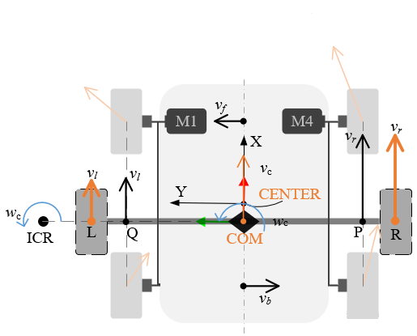

图3.5转运机器人模型简化等效示意图

对转运机器人进行运动学建模，其简化模型如图 3.6所示，可得智能小车差速行驶时的运动学方程： $\left\{\begin{aligned}V_{c}=\frac{V_{l}+V_{r}}{2} \\ θ'=\frac{V_{l}−V_{r}}{B}\end{aligned}\right.$， (8)

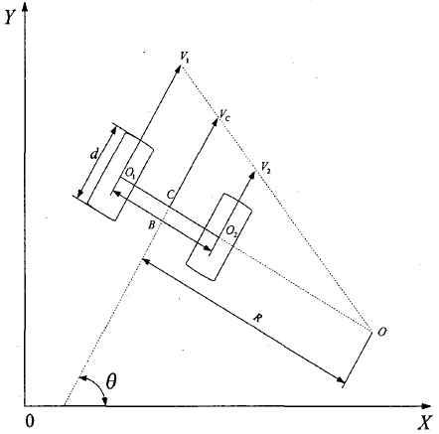

图3.6 驱动轮差速转动模型

通过调节左右两侧车轮速度 $V_{1},V_{2}$ 的大小从而控制智能小车差速行驶的运动方式：

1. 若 $V_{1}=−V_{2}时，V_{c}=0,R=0,小车做回转运动$；
2. 若 $V_{1}=V_{2}时，V_{1}=V_{2}=V_{c}，R=+∞$,小车做直线行驶；
3. 若 $V_{1}<V_{2}或V_{1}>V_{2}时，V_{c}=\frac{V_{1}+V_{2}}{2},$ 小车做转向行驶，此时的瞬时转向半径为 $r_{c}=\frac{v_{c}}{w_{c}}=\frac{(v_{l}+v_{r})d_{LR}}{2(v_{r}−v_{l})}$ (9)

式中， $d_{LR}$ 表示虚拟轮间距，见下图3.7转运机器人转弯简化模型。

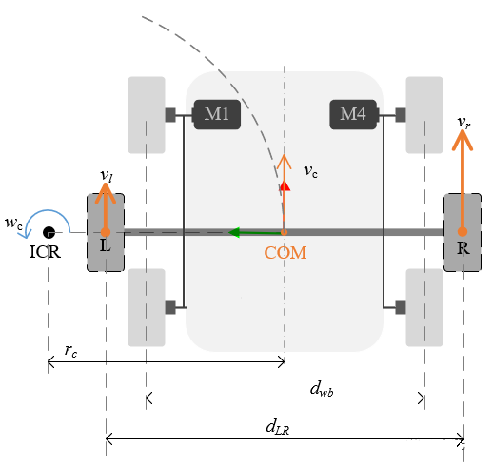

图3.7 转运机器人转向简化模型

若以虚拟的等效模型来表达运动模型，则转运机器人简化模型表示为：

简化正运动学模型是基于虚拟左右驱动轮的速度来计算几何质心COM的速度，可表示为：

$\left[\begin{aligned}v_{c} \\ w_{c}\end{aligned}\right]=\left[\begin{aligned}\frac{v_{r}+v_{l}}{2} \\ \frac{v_{r}−v_{l}}{d_{LR}}\end{aligned}\right]=\left[ \begin{aligned} \frac{1}{2} \frac{1}{2} \\ \frac{1}{d_{LR}} −\frac{1}{ d_{LR}} \end{aligned}\right]\left[\begin{aligned}v_{r} \\ v_{l}\end{aligned}\right]$ (10)

简化逆运动学模型是基于几何质心COM的速度分解出左右驱动轮的速度，可表示为：

$\left[\begin{aligned}v_{r} \\ v_{l}\end{aligned}\right]=\left[\begin{aligned}v_{c}+\frac{d_{LR}}{2}w_{c} \\ v_{c}−\frac{d_{LR}}{2}w_{c}\end{aligned}\right]=\left[\begin{aligned}1 \frac{d_{LR}}{2} \\ 1−\frac{d_{LR}}{2}\end{aligned}\right]\left[\begin{aligned}v_{c} \\ w_{c}\end{aligned}\right]$ (11)

为了减少功率消耗，轮胎磨损及地面阻力，需要尽可能保证车轮在地面上只有滚动，而不产生滑动，四轮的运动尽量协调一致，因此必须满足以下条件： $\left\{\begin{aligned}v_{l}=w_{1}R_{1}=w_{2}R_{2} \\ v_{r}=w_{3}R_{3}=w_{4}R_{4}\end{aligned}\right.$ (12)

引入无量纲参数 $γ，d_{LR}=γd_{wd}$ (13)

式中，*dwb*表示机器人的轮间距=710mm。 $γ$ 该参数与机器人的总负载、轮胎与地面的相对摩擦系数、转弯半径及质心位置都是有关系，是一个非常复杂的参数，所以常用的方法就是做实验，控制不再改动的机器人在特定地面上做差速转向运动，采集到多组实验数据后，得到虚拟轮子的线速度 $v_{l}和v_{r},$ 从而利用公式（9）得到虚拟轮间距 $d_{LR}$，拟合估算γ。

基于公式（10）-（13）可知

正运动模型为 $\left[\begin{aligned}v_{c} \\ w_{c}\end{aligned}\right]=\left[ \begin{aligned} \frac{1}{2} \frac{1}{2} \\ \frac{1}{γd_{wb}} −\frac{1}{ {γd}_{wb}} \end{aligned}\right]\left[\begin{aligned}w_{1}R_{1} \\ w_{4}R_{4}\end{aligned}\right]$ (14)

逆运动模型为 $\left[\begin{aligned}v_{r} \\ v_{l}\end{aligned}\right]=\left[\begin{aligned}1 \frac{γd_{wb}}{2} \\ 1−\frac{{γd}_{wb}}{2}\end{aligned}\right]\left[\begin{aligned}v_{c} \\ w_{c}\end{aligned}\right]$ (15)

### 3.1.4转运机器人运动学仿真分析

（1）建立小车仿真模型

将SolidWorks中建立的转运机器人的三维模型保存为Parasolid文件格式，然后打开Adams/View模块将该模型导入软件中。在不影响转运机器人仿真效果的前提下，考虑到整个转运机器人仿真的困难程度，这里将小车的模型做了简化处理，将转运机器人的一些连接螺栓等对转运机器人的运动学仿真效果影响不大的零部件舍去，后面的仿真中，通过施加驱动和作用力来代替其效果。

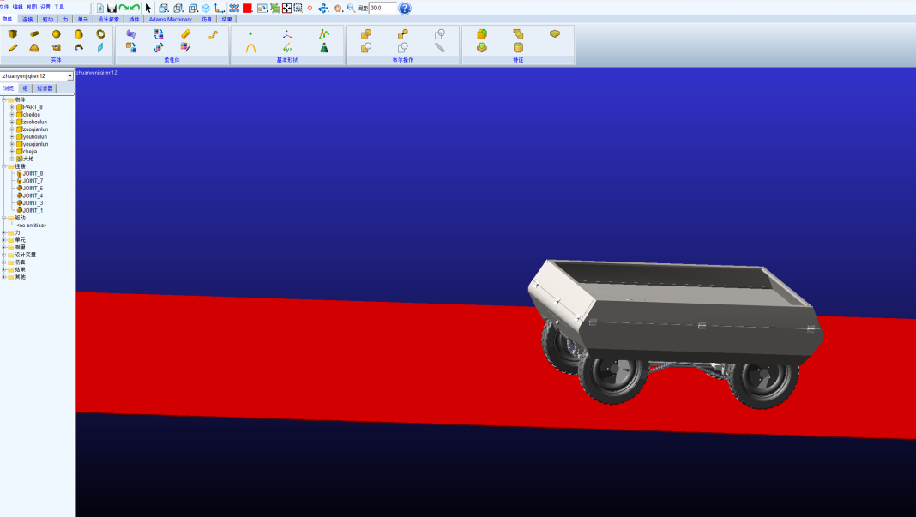

图3.8 转运机器人简化模型图

将转运机器人SolidWorks模型导入Adams View模块后，为了使转运机器人的运动学仿真更接近与实际状况下，对整个虚拟仿真工作环境和行驶路况进行设置。

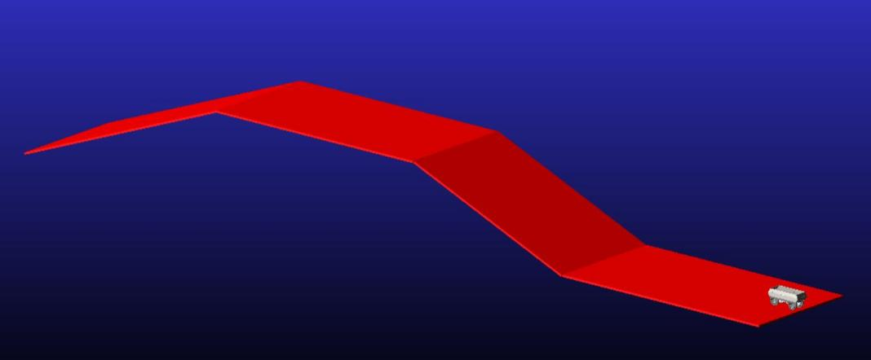

图3.9 转运机器人行驶路况

（2）设置仿真参数

转运机器人三维模型导入到Adams/View后，防止SolidWorks软件中定义的小车的各零部件材料属性都会失效，根据实际情况对各构件材料属性重新定义。同时考虑到转运机器人行驶过程中各构件之间的关系，对行驶路面设置为固定约束，车轮和轴之间存在旋转运动，在它们之间添加转动副，旋转中心为车轮的圆心的位置。为了使转运机器人有确定的运动规律，在仿真模型上定义驱动和施加力，对车轮和轴之间的旋转运动添加驱动力，编辑驱动函数，对车轮和地面之间施加摩擦力和接触力。

（3）仿真分析

在完成了对转运机器人模型Adams/View模块中的参数化设置后，对转运机器人进行水平加速行驶，匀速行驶，20°上坡行驶，20°下坡行驶，转弯行驶等不同运动工况的情况下进行仿真，最后得到车身和各车轮位移，速度，加速度和时间的变化曲线。

0 $\sim 5$ s，在水平路面上加速启动，小车提速到3KM/h；

5 $\sim 15s$,以3KM/h速度在水平路面匀速行驶；

15s $\sim$ 30s，在20°坡度路况上坡行驶；

30s $\sim$ 42s, 以3KM/h速度在水平路面匀速行驶；

42s $\sim$ 50s，在20°坡度路况下坡行驶；

从下图3.10速度曲线可以看出，在对转运机器人进行加速和匀速行驶仿真时，其转运机器人可以保持在3KM/h的速度行驶，在匀速行驶时左右加速度趋于稳定，左右驱动轮也能保持同步同向转动，能够平稳行驶，满足了转运机器人对平稳性的要求，转运机器人的运动机构设计合理。

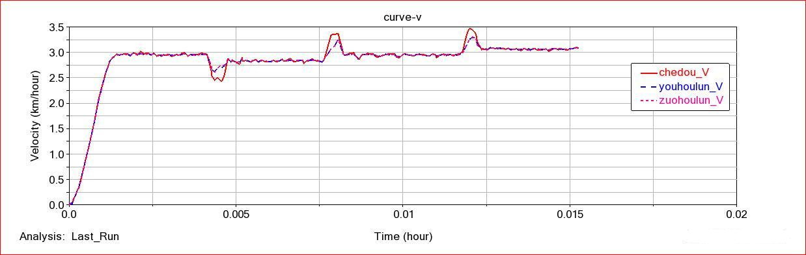

图3.10转运机器人速度变化曲线

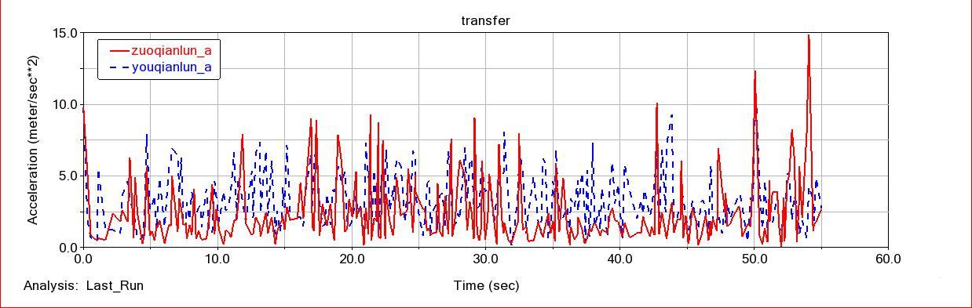

图3.11转运机器人左/右两侧加速度曲线

由下图3.12,3.13转矩变化曲线可以看出，水平匀速行驶，上坡和下坡行驶工作转矩都小于额定转矩，满足转运机器人的设计要求，故转运机器人设计合理。

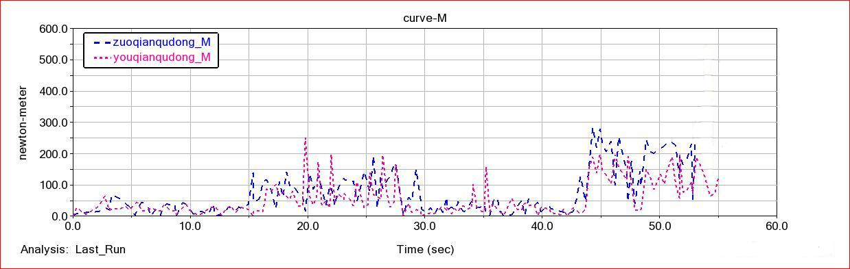

图3.12转运机器人左右前轮转矩变化曲线

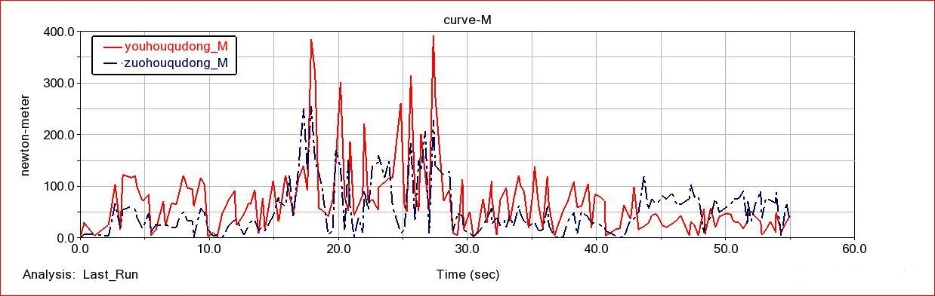

图3.13转运机器人左右后轮转矩变化曲线

转运机器人的转向方式是差速转向，通过两侧车轮的转速差完成转运机器人的拐弯行驶。对左右两侧车轮加转动驱动，采用STEP函数，使两侧车轮同一时段所受驱动不同，转运机器人从而完成左右转向行驶。下图3.14是转运机器人的质心和左右两侧轮的行驶轨迹。

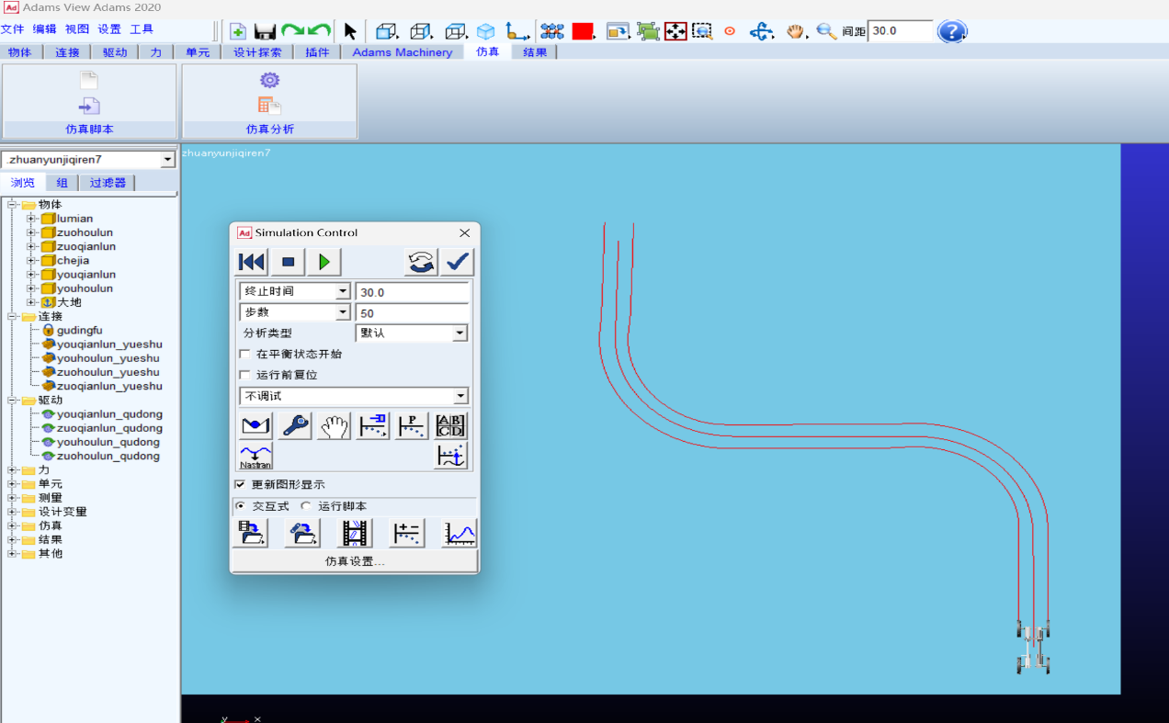

图3.14转运机器人转弯轨迹

下图3.15为仿真后测量的左右两侧车轮的速度变化曲线，从中可以看出，当小车在左转时，两侧车轮同时减速，左侧车轮速度小于右轮，且质心和两侧车轮速度满足 $V_{c}=\frac{V_{1}+V_{2}}{2},$ 这样车轮产生了转速差，能够实现转运机器人转向功能，证明了转运机器人差速转向设计的正确性。同时行驶过程速度变化稳定，满足转运机器人稳定性要求。

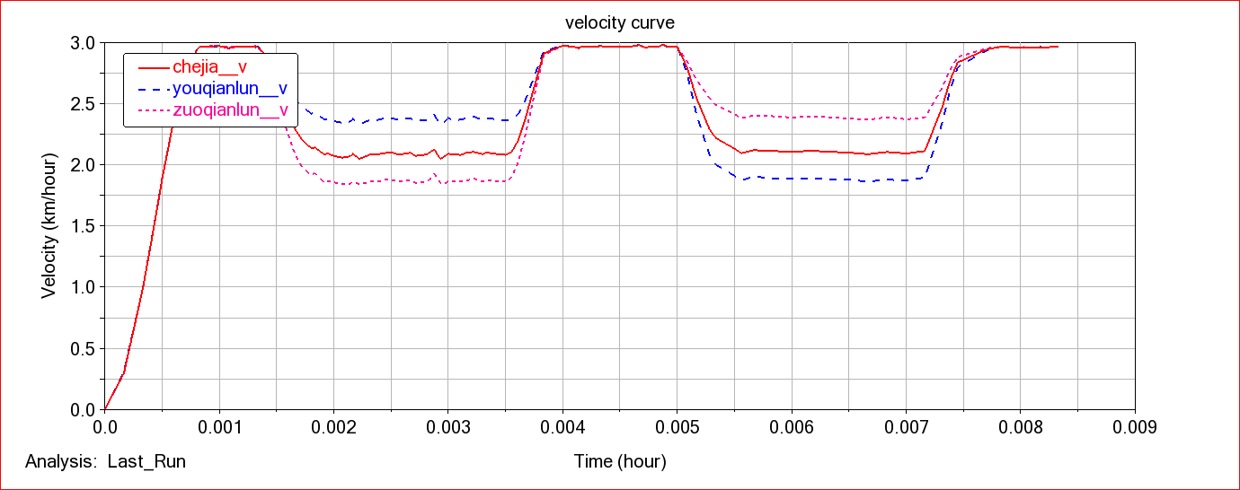

图3.15转运机器人转弯速度曲线

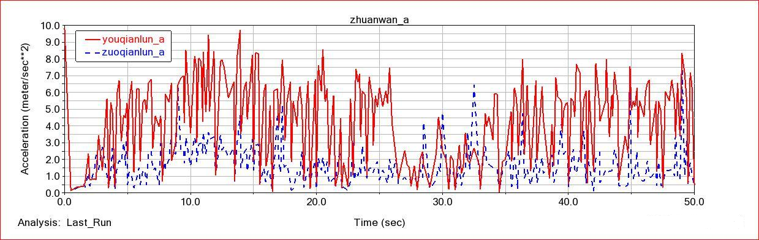

图3.16转运机器人转弯加速度曲线

下图3.17为转运机器人左右两侧输出轴所受力矩曲线图，行驶过程中所受的最大转动力矩小于额定转矩，满足转运机器人的设计要求。

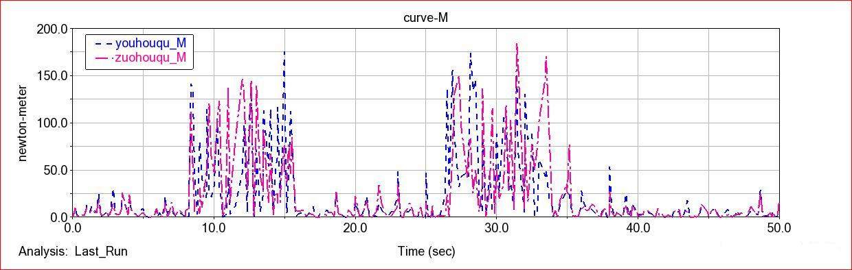

图3.17转运机器人输出轴转矩曲线图

根据铁轨的尺寸要求完成三维模型，轨距为1435mm,铁轨总高为176mm。将铁轨的三维模型和转运机器人一同导入到Adams中，对其进行跨轨的动力学分析和运动学分析，查看转运机器人的运行情况。为了考虑恶劣工况下的运动情况，将转运机器人前进的方向与铁轨的夹角设置为30°，如图3.18所示。

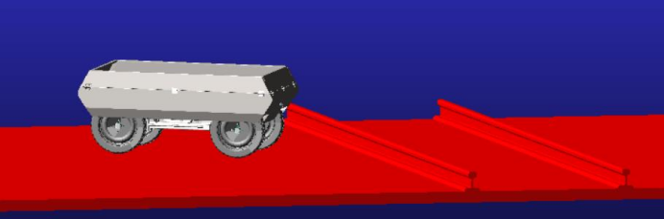

图3.18转运机器人跨轨路况

转运机器人的轮轴驱动设置step函数，保证转运机器人的前进速度约为1KM/h，来查看转运机器人的转矩变化，根据图所示，在1KM/h的速度条件下，转运机器人跨越铁轨的最高为150N·M，在许可的范围之内，满足设计要求。

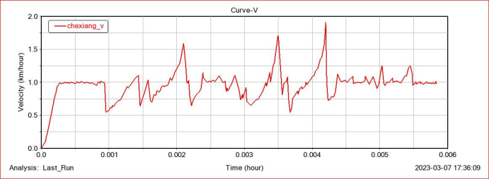

图3.19转运机器人的跨轨速度曲线

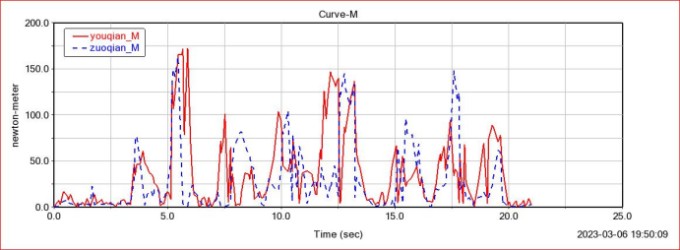

图3.20转运机器人的输出轴转矩曲线

## 3.2转运机器人动力学建模及分析

### 3.2.1转运机器人数学模型的建立

车辆在直线行驶时可认为左右轮受力相等，前后轮受力不相等，故模型简化为二轮车，如图所示。分析过程中忽略转向系统的影响，直接以前轮转角作为输入，认为汽车车厢作平行于地面的平面运动。设前后轴的转矩分别为 $T_{1}$、 $T_{2}$，前驱动轴的驱动力占总动力的比为 $x={T_{1}}/{\left(T_{1}+T_{2}\right)}$，设路面附着率为 $φ$，前后轮附着率分别为 $φ_{1}$、 $φ_{2}$，根据力的平衡关系建立汽车行驶方程如（16） 所示。

$F_{t}=\sum{F}$（16）

式中： $F_{t}$—驱动力 $\sum{F}$—行驶阻力之和

1）行驶驱动力

汽车发动机产生转矩，经过传动系统到驱动轮上，作用在驱动轮上的转矩Tt产生对地面的圆周力，地面对驱动轮的反作用力Ft就是驱动力，即 $F_{t}=T_{t}/r$。

2）行驶阻力

汽车行驶时的阻力无处不在，主要包括汽车各零部件运动时的摩擦阻力和惯性阻力，车轮的滚动阻力 $F_{f}$ 和车身的空气阻力 $F_{w}$ 等，汽车以较低速度行驶时空气阻力较小，汽车高速行驶时，空气阻力快速增大。汽车在加速时还会产生加速阻力 Fj，在坡道上行驶时还会产生坡道阻力，汽车行驶的总阻力如式（17）所示。

$\sum{\overset{⃑}{F}}=\overset{⃑}{F_{f}}+\overset{⃑}{F_{w}}+\overset{⃑}{F_{i}}+\overset{⃑}{F_{j}}$ (17)

1. 滚动阻力

当汽车车轮在滚动时，弹性的轮胎与路面的接触区域产生法向和切向的相互作用以及相应的变形，如图3.21所示，当车轮滚动时，在法线n-n’前后的变形虽然相同，但由于弹性迟滞现象，位于压缩部分的地面反作用力就会大于位于恢复部分的地面反作用力，因此产生滚动阻力偶 $T_{f}=F_{z}a,$ 滚动阻力的大小与轮胎特性、地面状况和车速都有联系。为保持车轮转动，作用于车轮中心的力F应与滚动阻力矩平衡，即此力应为

$F=\frac{T_{r}}{r_{d}}=\frac{F_{z}a}{r_{d}}={F_{z}f}_{r}$（18）

式中： $r_{d}$ 为轮胎有效半径； $f_{r}=a/{r_{d}}$ 称为滚动阻力系数，在运行路况为混凝土路面 $f_{r}$ 取0.012。这样，滚动阻力系数可以通过作用于车轮中心且其指向与车轮运动方向相反的一个水平力予以等值替代。这一等值力称为滚动阻力，即

$$F_{r}=F_{z}f_{r}\cos{θ}$$

式中： $F_{z}$ 为作用于车轮中心铅垂方向的载荷， $θ$ 为地面的倾斜角。

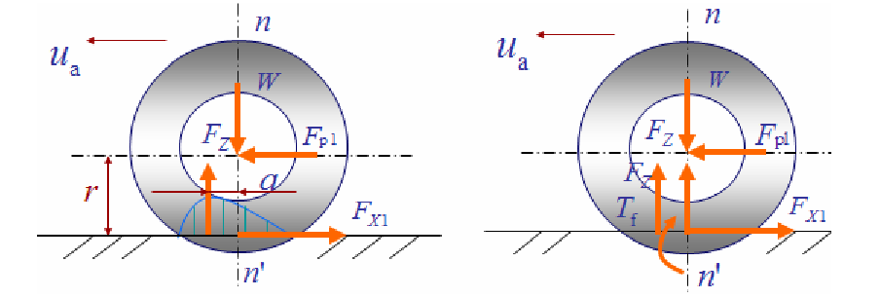

图3.21车轮在路面滚动时的受力图

（2）空气阻力

汽车行驶时受到空气作用在行驶方向上的阻力称为空气阻力。空气阻力分为压力阻力和摩擦阻力，压力阻力又分为形状阻力、干扰阻力、内循环阻力和诱导阻力。空气阻力可表达为

$F_{w}=\frac{1}{2}C_{D}Aρu_{r}^{2}$（19）

式中： $C_{D}$ 是表示车身特征的空气阻力系数；A是迎风面积， $ρ$ 为空气密度， $u_{r}$ 为相对速度

（3）坡道阻力

汽车上坡行驶时，汽车重力沿坡道的分力为汽车的坡道阻力，即

$F_{i}=G\sin{a}=Gtanα=Gi$（20）

式中： $α$—路面与水平面的夹角，i—道路坡度

（4）加速阻力

由汽车质量在加速运动时产生的惯性力称为加速阻力。汽车质量既有做平移运动又有做旋转运动的，加速时会产生平移质量的惯性力和旋转质量的惯性力偶矩。通常把惯性力偶矩转化为惯性力统一计算，即

$F_{j}=δm\frac{du}{dt}$（21）

式中： $δ—$ 汽车旋转质量换算系数；

（5）汽车行驶方程

根据汽车行驶驱动力和阻力的分析，画汽车整体受力图，如图所示，可以得到汽车行驶方程式如所示。

$F_{t}=F_{f}+F_{w}+F_{i}+F_{j}$（22）

将作用在汽车上的诸力对前后轮与路面接触面中心点取矩，这时前后车轮的切向反作用力都不产生矩，即不论是前驱、后驱还是四驱结果都一样，可得

$\left\{\begin{aligned}F_{z1}=\left[G\cos{α\left(b−fr\right)−Gh_{g}\sin{a−m}}h_{g}d_{u}/d_{t}−\sum{T_{j}−F_{w}h_{w}}\right]/L \\ F_{z2}=\left[G\cos{α\left(a+fr\right)+Gh_{g}\sin{a+m}}h_{g}d_{u}/d_{t}+\sum{T_{j}+F_{w}h_{w}}\right]/L\end{aligned}\right.$ (23)

将式子简化，惯性阻力偶矩的数值很小忽略不计，风压中心高和汽车质心高大致相等取 $h_{w}≈h_{g}$，上式可写为：

$\left\{\begin{aligned}F_{z1}=G\cos{α\left(b−fr\right)/L−(G\sin{a+m}}du/dt+F_{w})h_{g}/L \\ F_{z2}=G\cos{α\left(a+fr\right)/L+(G\sin{a+m}}du/dt+F_{w})h_{g}/L\end{aligned}\right.$ (24)

同样方法计算作用在前后轮上的地面切向反作用力

$\left\{\begin{aligned}F_{x1}=F_{f2}+F_{W}+G\sin{α}+m\dot{u} \\ F_{x2}=F_{f1}+F_{W}+G\sin{α}+m\dot{u}\end{aligned}\right.$ (25)

因此前后驱动轮的路面附着率为

$\left\{\begin{aligned}φ_{1}=\frac{x(F_{w}+F_{f}+F_{i}+m\dot{u})}{\left[G\cos{α}\left(b−fr\right)−\left(F_{i}+m\dot{u}+F_{w}\right)h_{g}\right]/L} \\ φ_{2}=\frac{(1−x)(F_{w}+F_{f}+F_{i}+m\dot{u})}{\left[G\cos{α}\left(a+fr\right)+\left(F_{i}+m\dot{u}+F_{w}\right)h_{g}\right]/L}\end{aligned}\right.$ (26)

根据车辆在转向过程中的受力和运动状态，由刚体运动定理得到整车运动微分方程为：

具有2个自由度的车辆模型如图3.5其动力学方程可描述为：

$\left\{\begin{aligned}F_{y1}+F_{y2}=ma_{y} \\ F_{y1}a−F_{y2}b=I_{z}γ\end{aligned}\right.$， （27）

式中： $F_{y1}$， $F_{y2}$ 分别为前，后轮的侧偏力； $I_{z}$ 为绕质心的转动惯量， $γ$ 为汽车的横摆角速度。

由式(27)可以看出， $F_{y1}$， $F_{y2}$ 之和等于m $a_{y}$，但二者数值大小的分配原则取决于 $I_{z}γ$ 的大小。稳态转向条件下， $F_{y1}$ 越大， $F_{y2}$ 越小。通过转矩协调策略，增加一横摆力矩，增大后外轮作用力 $F_{x21}$，减小后内轮作用力 $F_{x22}$，那么车辆力矩平衡方程为：

$F_{y1}a+\frac{\left(F_{x21}{−F}_{x22}\right)B}{2}−F_{y2}b=I_{z}γ$（28）

从式(27)、(28)对比可以看出，此时 $F_{y1}$ 减小， $F_{y2}$ 增大，相应的可以减小前轮转向角，并且随着凡的减小还可以提升了前轮的驱动力 $F_{x}$ 的空间，提高了车辆的动力性。另外，由于转弯时离心力的影响，内侧车轮最先达到附着极限，这时由于内侧车轮侧向力的减小，增大了纵向牵引力的空间。

### 3.2.2 转运机器人前后轴的动力分配计算

1. 水平直线行驶（满载）工况

纵向速度是由轮胎与地面的滚动摩擦力产生的，转运机器人所受力F=umg（轮胎在一般的碎石路面上滚动摩擦阻力系数取0.5，雨天路面滚动摩擦系数取0.15，重力加速度g取9.8 $m/s^{2}$），电机额定功率 $T_{额}=9.5N∙m,减速比i_{电}=35.7$，取电机工作效率 $μ_{电}=$ 0*.*9

则主动轮的额定转矩为：

$$T_{主}=T_{额}∙i_{电}∙δ_{电}=9.5×35.7×0.9=305.2N∙m$$

前轮额定转矩：

$$T_{前额}=T_{主}x_{1}i_{链}δ_{链}=305.2×0.5026×1×0.95=145.7N∙m$$

后轮额定转矩：

$$T_{后额}=T_{主}（1−x_{1}）i_{链}δ_{链}=305.2×0.4974×1×0.95=144.2N∙m$$

当 $φ_{1}=φ_{2}$ 时前后轮转矩分配最合理，设在水平碎石路面上等速行驶动力分配比为 $x_{1}$,道路坡道 $α=0$，加速度 $d_{u}/d_{t}$ =0,计算得：

$x_{1}=\frac{Gb−Gfr−F_{w}h_{g}}{GL}$ = $\frac{550×0.55833−550×0.025×0.25}{550×1.1}=0.5019$

$F=\sum{F_{t}}=fmg=134.75N$,

$T=Fr=134.75×0.5=67.4N∙m$,

前轮所需力矩 $T_{前}=T∙x_{1}/2=67.4×0.5019/2=16.9N∙m$,

后轮所需力矩 $T_{后}=（1−0.5019）×67.4/2=16.79N∙m$，

$T_{前}$， $T_{后}$ 都小于额定转矩，满足力矩分配条件

（2）平路上加速启动行驶（满载）工况

动力分配比为 $x_{2}$,计算得：

$$x_{2}=\frac{Gb−Gfr−F_{w}h_{g}−{mh}_{g}d_{u}/d_{t}}{GL}=\frac{9.8×550×0.558−550×9.8×0.5×0.25−550×0.389×0.278}{550×9.8×1.1}=0.4922$$

$F=\sum{F_{t}}=fmg=0.5×550×9.8=3234N$，

$T=F∙r/2=3234×0.25×0.5=404.25N∙m$,

$T_{前}=T∙x_{2}/2=404.25×0.4922/2=198.97N∙m$，

$T_{后}=T∙\frac{（1−x_{2}）}{2}=808.5×\frac{（1−0.4922）}{2}=205.28N∙m$*;*

（3）20°上坡行驶（满载）工况

动力分配比为 $x_{3}$，上坡加速度为0，计算得：

$x_{3}=\frac{b−fr}{L}−\frac{(F_{i}+m\dot{u})h_{g}}{G\cos{a}∙L}$ = $\frac{b}{L}−\frac{h_{g}}{L}\tan{α}=\frac{0.55833}{1.1}−\frac{0.389}{1.1}×0.36=0.38$

前轮额定转矩：

$$T_{前额}=T_{主}x_{3}i_{链}δ_{链}=305.2×0.38×1×0.95=110.2N∙m$$

后轮额定转矩：

$$T_{后额}=T_{主}（1−x_{3}）i_{链}δ_{链}=305.2×0.62×1×0.95=179.7N∙m$$

$$F_{z1}=\frac{G\cos{α（b−fr）−\left(G\sin{α+\frac{mdu}{dt}+F_{w}}\right)h_{g}}}{L}=\frac{550×9.8×\cos{20°\left(0.55833−0.5×0.25\right)−550×9.8×\sin{20°}×0.389}}{1.1}=\frac{2797.17−712.88}{1.1}=1894.8N$$

$$F_{z2}=\frac{G\cos{α（a+fr）+\left(G\sin{α+\frac{mdu}{dt}+F_{w}}\right)h_{g}}}{L}=\frac{550×9.8×\cos{20°\left(0.54167+0.5×0.25\right)+550×9.8×\sin{20°}×0.389}}{1.1}=\frac{2776.1+712.88}{1.1}=3171.8N$$

$T_{前}=\frac{fFr}{2}=108.4N∙m$， $T_{后}=\frac{fFr}{2}=172.2N∙m$*;*

$T_{前}$， $T_{后}$ 都小于额定转矩，满足力矩分配条件

1. 20°下坡行驶（满载）工况

动力分配比为 $x_{4}$，下坡加速度为0，计算得：

$F_{z1}=\frac{G\cos{α（b−fr）+\left(G\sin{α−\frac{mdu}{dt}−F_{w}}\right)h_{g}}}{L}$ =3194.4N

$F_{z2}=\frac{G\cos{α（a+fr）+\left(−G\sin{α+\frac{mdu}{dt}+F_{w}}\right)h_{g}}}{L}$ =2061.1N

由公式 $\frac{x_{4}}{F_{z1}}=\frac{1−x_{4}}{F_{z2}}$，代入公式得 $x_{4}=0.6$

前轮额定转矩：

$$T_{前额}=T_{主}x_{4}i_{链}δ_{链}=305.2×0.6×1×0.95=174N∙m$$

后轮额定转矩：

$${ T}_{后额}=T_{主}（1−x_{4}）i_{链}δ_{链}=305.2×0.4×1×0.95=116N∙m$$

$T_{前}=\frac{fFr}{2}=169.65N∙m$， $T_{后}=\frac{fFr}{2}=110N∙m$*;*

$T_{前}$， $T_{后}$ 都小于额定转矩，满足力矩分配条件

### 3.2.3 转运机器人动力学仿真分析

（1）转运机器人仿真模型的建立

将SolidWorks中建立的转运机器人的三维模型保存为Parasolid文件格式，然后打开Adams/View模块将该模型导入软件中。在不影响转运机器人仿真效果的前提下，考虑到整个转运机器人仿真的困难程度，这里将小车的模型做了简化处理，将转运机器人的一些连接螺栓等对转运机器人的动力仿真效果影响不大的零部件舍去，后面的仿真中，通过施加转动力矩来代替其效果。简化后的模型如下图3.。

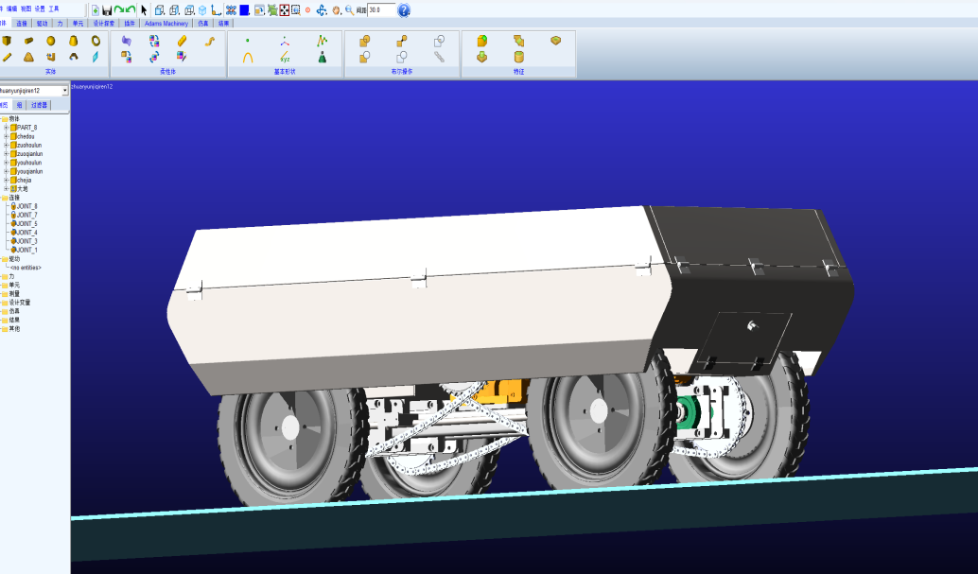

图3.22总体效果图

（2）仿真实验参数的设置

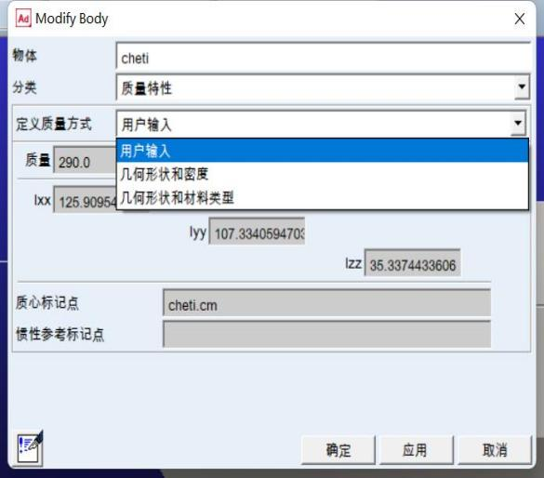 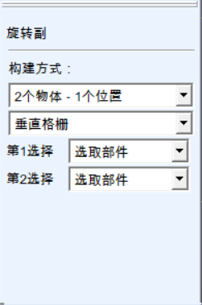 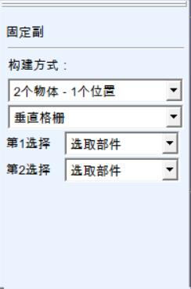

图3.23 修改零部件的物理参数 图3.24 设置约束关系

将导入的各部件按照Solidworks中的模型添加质量属性，并对模型添加固定或转动约束，完成约束的添加，整个模型就完成了“装配”，这时需要通过ADAMS软件的检验功能检验是否所有零部件都完成装配，以及模型是否合理，由图3.25信息窗口的内容可以确定系统没有冗余约束，模型建立成功。

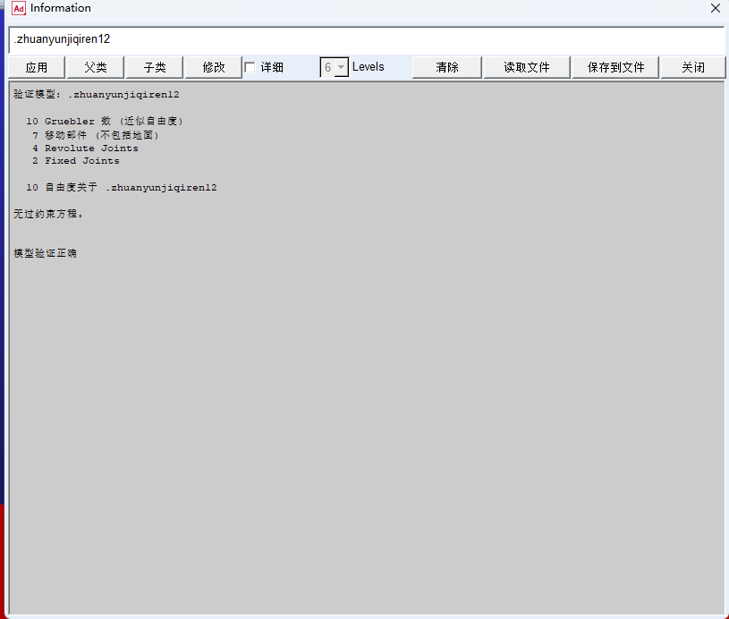

图3.25 校验模型

为了保证仿真实验按照设计要求顺利完成，并尽可能真实地反映机器人在运动过程中各项参数的变化情况，还需对ADAMS的环境变量进行设置，主要包括单位、重力、加速度、工作栅格等，如图3.26所示。

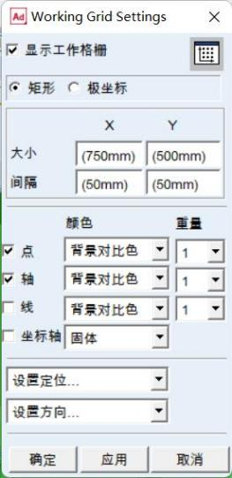 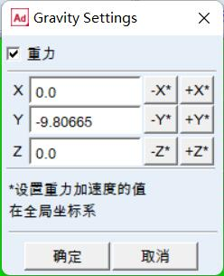 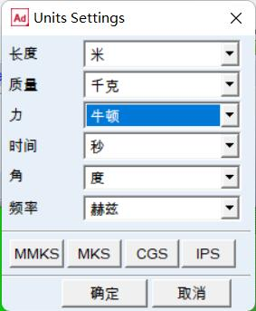

图3.26设置环境变量

（3）虚拟仿真分析实验

在各种所需参数设置完成后，进行仿真实验的前期工作都已完成，接下来就可以进行所需的仿真实验，测量相关的数据。在进行动力学分析时，主要关心的是动力参数随运动变化的情况，主要是影响转运机器人稳定运行的重要参数，如力和扭矩等，处于峰值状态时是否满足设计要求。

在仿真实验中，设置了四个环节：水平面内加速启动，水平匀速直线运动、匀速上坡运动、匀速下坡运动和转弯运动。首先我们对转运机器人的加速启动，水平路面匀速行驶，上坡和下坡行驶这几个路况进行仿真实验，设置的仿真环境如下图3.27。

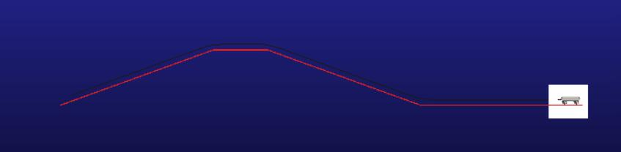

图3.27 转运机器人工作路径

在水平路况下，电机提供的输出转矩逐渐增大，当输出转矩大于启动所需最大静摩擦力产生的阻力矩时，转运机器人开始运动，水平加速时间为3s,随后减小输出转矩，使其驱动力矩数值上等于阻力矩，转运机器人速度趋于稳定，以3KM/h的速度在水平路况下稳定行驶。速度变化曲线如下图3.28。转运机器人行驶稳定，且输出转矩小于额定转矩，有较大的安全裕度，满足设计要求。输出转矩变化曲线见下图3.29。

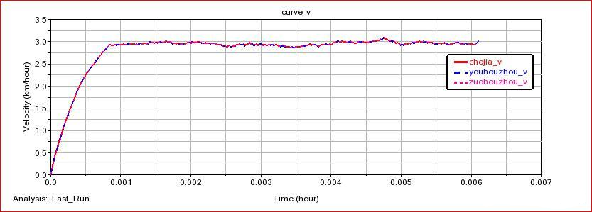

图3.28 水平行驶速度变化曲线

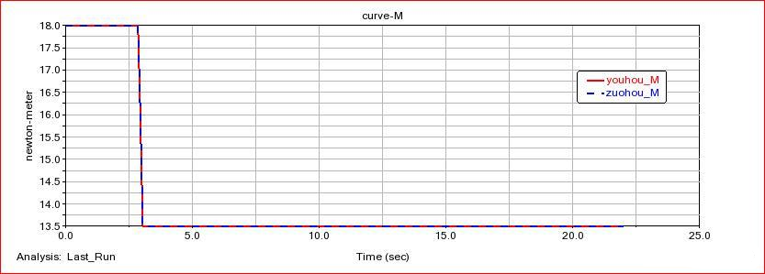

图3.29 水平行驶转动力矩变化曲线

见下图3.30，转运机器人进入20°上坡工况行驶，增大转动力矩，使得转运机器人有足够的动力上坡，逐渐加速，直至速度增加到3KM/h，使驱动力矩数值等于阻动力矩，之后减小输出转矩至等同于水平阻力矩数值大小，使其能以3KM/h的速度上坡行驶，速度变化曲线见下图3.31。转运机器人上坡行驶工作平稳，施加的转动力矩小于额定转矩，满足设计要求。输出转矩变化曲线见下图3.32。

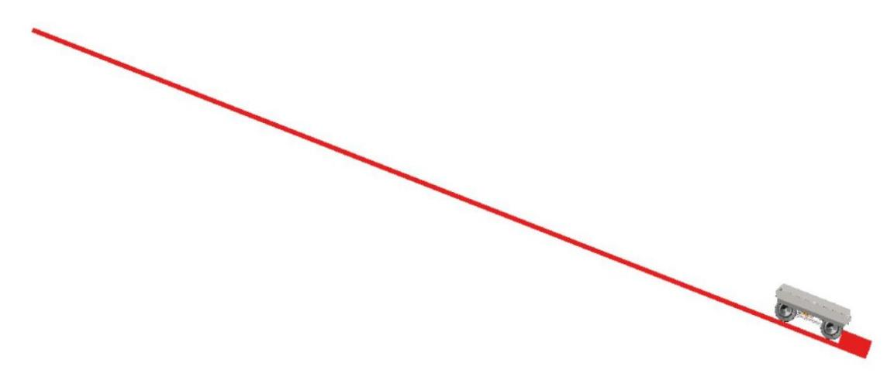

图3.30 转运机器人上坡行驶工作路况

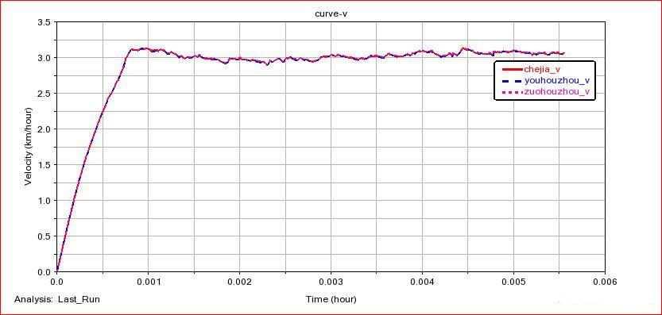

图3.31 上坡行驶速度变化曲线

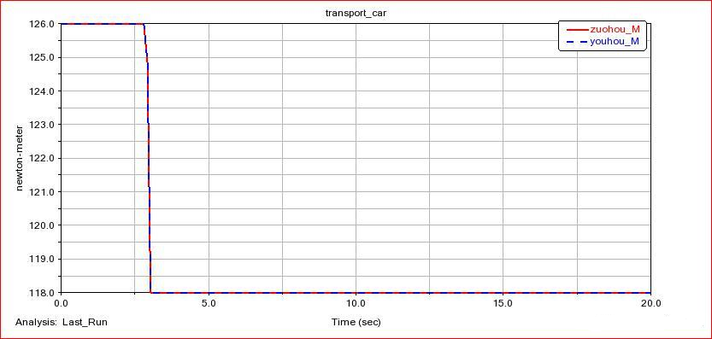

图3.32 上坡行驶输出转矩变化曲线

见下图3.33，转运机器人在20°下坡工况行驶，首先给一定的转动力矩，使得转运机器人加速启动，速度逐渐增大，直至速度增加到3KM/h，使驱动力矩数值等于阻动力矩，之后减小输出转矩至等同于水平阻力矩数值大小，使其能以3KM/h的速度下坡行驶，速度变化曲线见下图3.34。转运机器人下坡行驶过程中速度变化平稳，输出轴受到的转动力矩小于额定转矩，满足设计要求。输出转矩变化曲线见下图3.35。

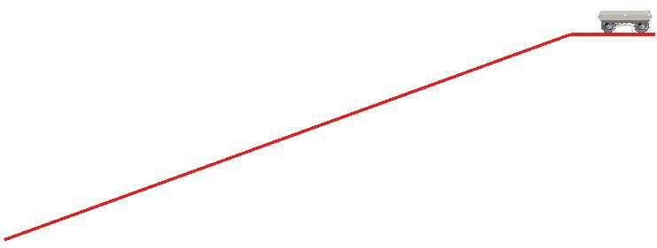

图3.33 转运机器人下坡行驶工作路况

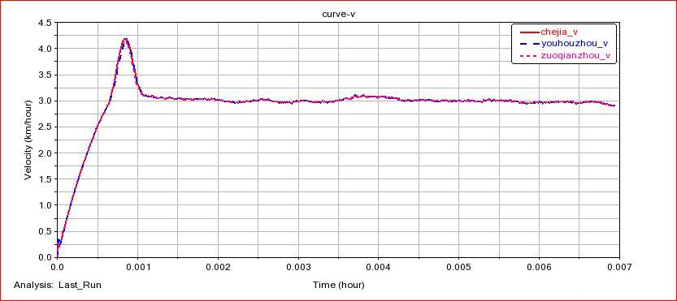

图3.34下坡行驶速度变化曲线

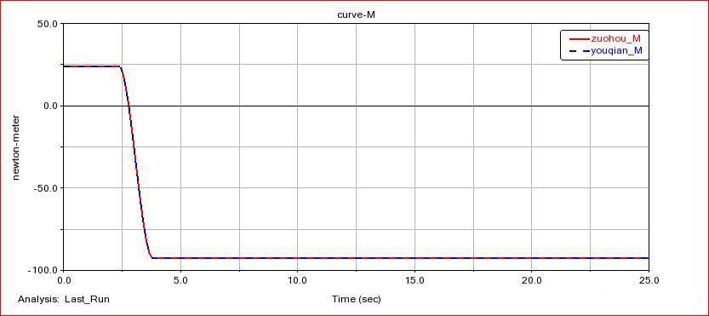

图3.35下坡行驶输出转矩变化曲线

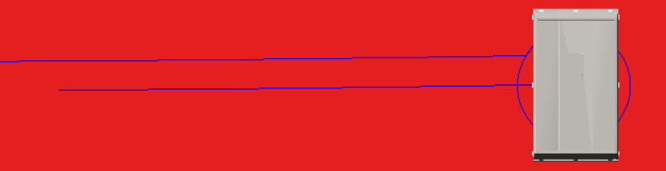

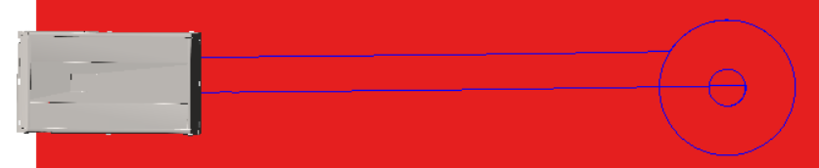

图3.36转运机器人转弯路况

对车轮两侧添加驱动，采用阶跃函数，使两侧车轮产生差速，致使转运机器人发生转弯，转弯路径见上图3.36，0-15秒对小车的左右轮轴施加等大反向的转矩使得小车原地转弯，然后转矩降为0N·M，随后做加速直线运动，车身速度变化见下图3.37，做圆周运动时行驶平稳。同时也测得左右两侧输出轴上转矩变化曲线，见下图3.38。两侧车轮的转矩变化数值小于额定转矩，满足设计要求。

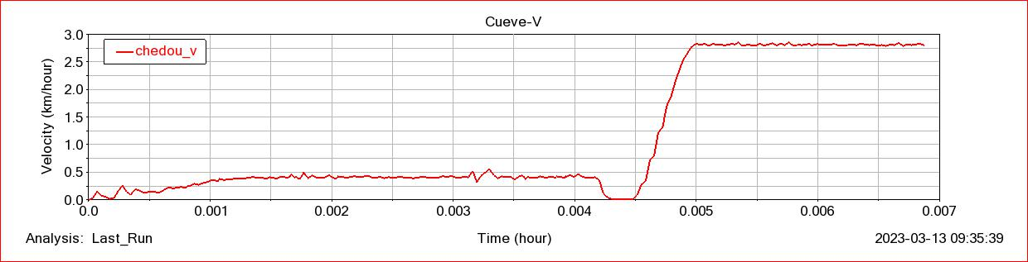

图3.37转弯行驶速度变化曲线

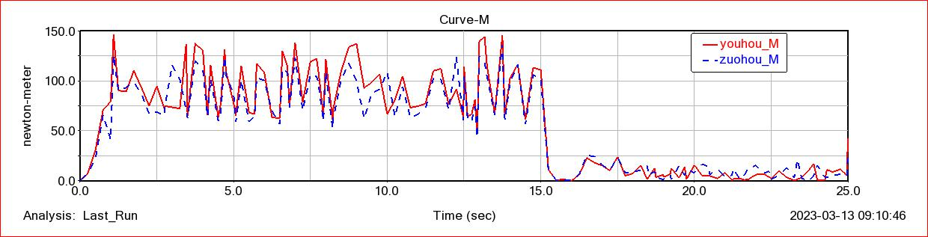

图3.38转弯行驶两侧转矩变化曲线

根据车轮跨越铁轨的运动情况，设置转运机器人的运动函数，设置四个轮轴的转矩函数step(time,0,0,0.5,-160)+step(time,1,0,2,60)+step(time,2,0,3,-60)，如图所示，转矩由0增加到160N·M，达到可以跨越铁轨的要求，在前轮越过铁轨后通过降低轮轴的转矩到100N·M来减小车轮的冲击，在前轮跨越铁轨后增加车轴的转矩到160N·M，使得装运机器人顺利通过铁轨，且转矩在设置的安全范围之内，满足设计要求。

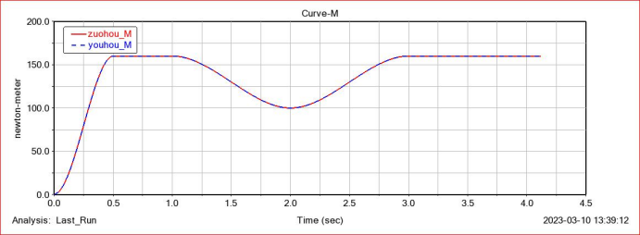

图3.39跨轨时后轮车轴的转矩变化曲线

跨越铁轨的过程，转运机器人的速度变化曲线如下图3.40所示。

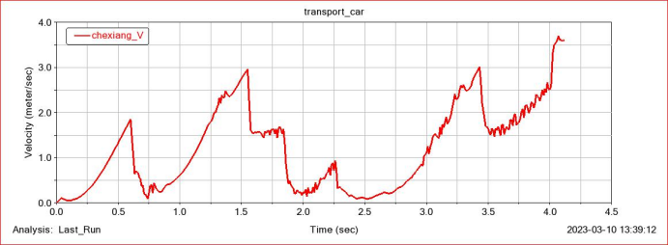

图3.40跨轨时车厢的速度变化曲线

# 4 转运机器人控制系统设计

## 4.1 转运机器人控制系统需求

转运机器人分为四个版本，本方案主要针对站场股道使用的货物转运机器人的控制系统进行设计。转运机器人的左右两侧各采用一套独立的电机控制，每侧的电机通过一个输出两连杆连接转运机器人的前后轮。具体需求如下：

* 起步，上坡转矩增大，下坡速度不变。
* 锂电池容量满足4KM续航里程。满足-30-50℃放电，0-50℃充电。其中20°上坡道和20°下坡道各0.5KM，平直路面行驶3KM。
* 转运小车具备可调速，固定两档走行速度。慢速1KM/h，快速3KM/h。
* 具备前进，后退，原地转向，大幅左转，大幅右转功能。
* 无线遥控距离20-50m,无线操控小车动作。信号稳定，操控灵敏。不与现场其他无线设备产生干扰。无线遥控发射器防摔，防水，按键操作方便。
* 具备故障报警、走行速度、里程表、刹车功能。
* 设备行进中声光报警器持续工作，有可关闭功能。
* 安全性要求：1.限流驱动2.过流保护3.堵转保护4.电池欠压保护5.降低温升6.附加功能（温升限制等）

## 4.2 转运机器人控制原理

控制系统组成：驱动器、电机（减速器）、电池、遥控器、报警装置、传感器（测试使用，并一定非要安装在产品上）等。

* 功能实现：控制系统由两个电机、驱动器、无线遥控器、调速器以及相应的上层控制逻辑实现。
* 性能实现：电机控制精度，主要包括速度控制，由相应的PID算法实现。

## 4.3 控制系统建模及仿真

使用MATLAB/Simulink建立转运机器人控制系统仿真模型，对控制过程进行仿真。

### 4.3.1 无刷直流电机工作原理和数学模型

（1）无刷直流电机工作原理

无刷直流电机内部有定子和转子，定子中嵌入三相绕组，当通入的电流发生变化时，定子三相绕组产生的磁场方向也会随之变化，转子为永磁体，在磁力的作用下转动。



图4.1 无刷直流电机工作原理图

（2）无刷直流电机数学模型

以星型连接的三相无刷直流电机为例研究其数学模型，其等效电路模型如图所示。

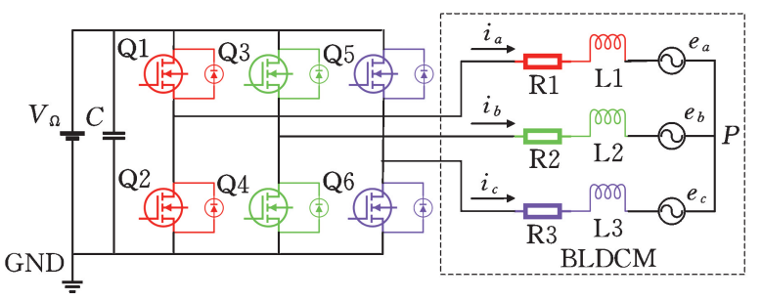

图4.2 三相无刷直流电机等效电路模型

根据基尔霍夫定律，三相绕组相电压方程为：



式中：、、为三相绕组相电压；、、为三相绕组相电流；、、为三相绕组反电动势。

三相定子绕组结构对称，星型连接。设定子绕组的相电阻；自感；互感。

式可整理为：



无刷直流电机的电磁转矩表达式为：



式中：为电机电磁转矩；为电机机械角速度。

电机运动方程为：



式中：为电机负载转矩；为电机转子转动惯量；为电机黏性摩擦系数。

### 4.3.2 无刷直流电机磁场定向控制

（1）磁场定向控制原理

无刷直流电机磁场定向控制基本结构如图所示。

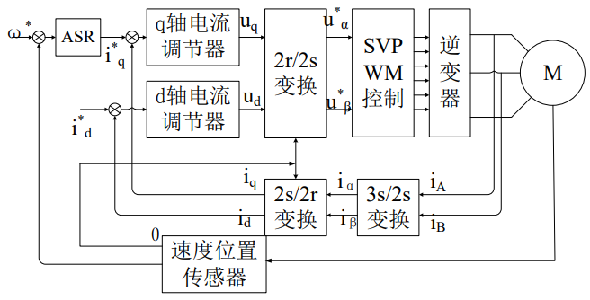

图4.3 无刷直流电机磁场定向控制基本结构

Clark变换：将三相坐标系变换成坐标系。

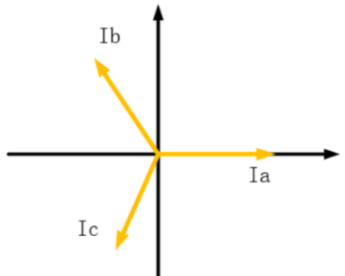

图4.4 Clark变换示意图



Park变换：将坐标系旋转角度，其中是转子当前的角度。

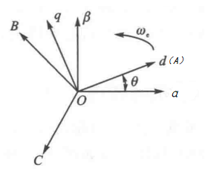

图4.5 Park变换示意图



SVPWM空间矢量脉宽调制：空间矢量脉宽调制是借助六个功率开关元件，使它们形成特定的开关顺序，从而产生脉宽调制波，以此来控制逆变器输出得到理想的电压波形。

定义开关函数，并规定：



共有8种组合，产生8种电压矢量。

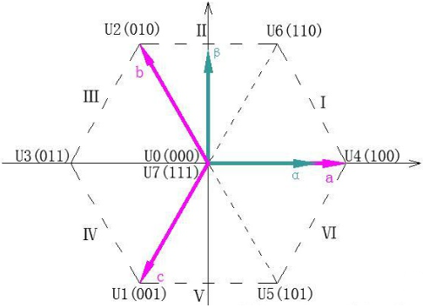

图4.6 电压矢量

在每一个扇区中，选择相邻的两个电压矢量以及零矢量，按照伏秒平衡原则来合成每个扇区内的任意电压矢量，即：



离散化后等效为：



其中，为期望电压矢量，为一个PWM周期，和为合成的两个空间电压矢量，为两个零矢量，和为一个周期中和所占的时间，为一个周期中所占的时间。

（2）磁场导向控制仿真

转运机器人满载工况下水平行驶速度，取电机工作效率，则电机转速(不带减速器)，电机负载转矩。

在MATLAB/Simulink中搭建无刷直流电机的磁场定向控制仿真模型。

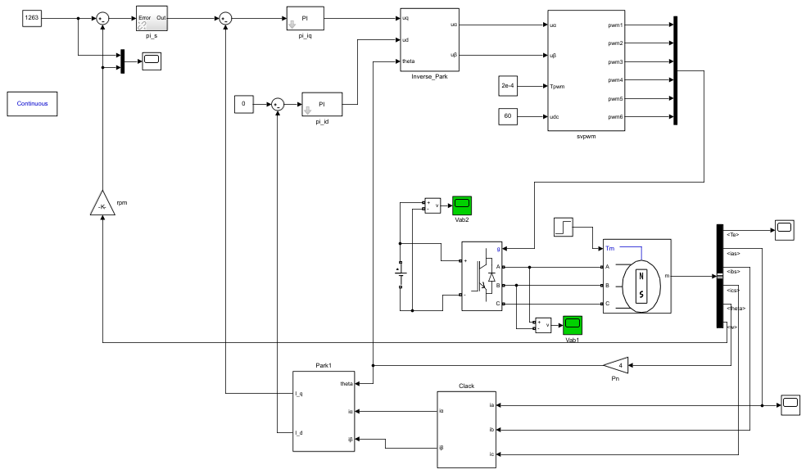

图4.7 无刷直流电机磁场导向控制仿真模型

设置电机一直带负载运行，其转速响应曲线如图所示，黄色线为目标转速，蓝色线为实际转速。

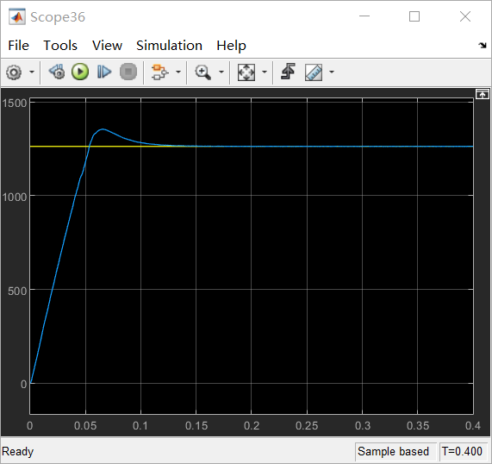

图4.8 电机转速响应（带负载）

设置0-0.2s，电机空载，0.2s-0.4s，电机带负载，其转速响应曲线如图所示。

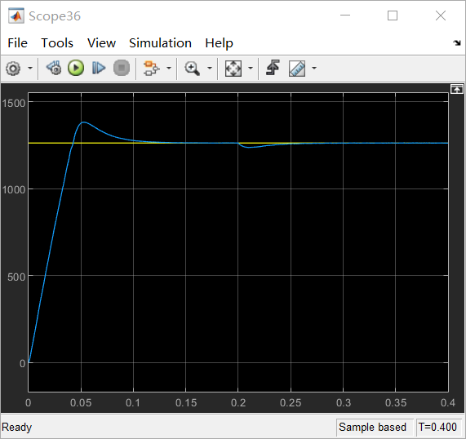

图4.9 电机转速响应（空载+带负载）

由于FOC的速度控制是闭环控制，速度控制的目的是达到给定目标速度，所以在电机的过载能力内增大电机负载转矩，驱动器内部运算后会增大电流，以此来增大电机扭矩，使得电机的稳态转速不发生变化。

## 4.4转运机器人硬件选型

### 4.4.1 电机选型及校核

（1）动力性指标

* + 最大车速 $u_{amax}≤3.48km/h$
  + 最大爬坡度（20度）

（2）电动机的比较与选择

* 有刷直流电动机。优点是控制简单、技术成熟。到现在还有一些电动汽车上仍使用直流电动机来驱动。但由于存在电刷和机械换向器，不但限制了电机过载能力与速度的进一步提高，而且如果长时间运行，势必要经常维护和更换电刷和换向器。另外，由于损耗存在于转子上，使得散热困难，限制了电机转矩质量比的进一步提高。在新电动汽车上已基本不采用。
* 交流三相感应电动机。是应用得最广泛的电动机。结构简单运行可靠，经久耐用。与同样功率的直流电动机相比较，效率较高，质量减轻一半左右，价格便宜，维修方便。
* 永磁无刷直流电动机。是一种高性能的电动机。最大特点就是具有直流电动机的外特性而没有刷组成的机械接触结构。散热容易，因此，永磁无刷直流电动机没有换向火花，没有无线电干扰，寿命长，运行可靠，维修简便。应用前景好。
* 开关磁阻电动机。是一种新型电动机，具有明显的特点：结构比其它任何一种电动机都要简单，可靠性好，转速可达15000 r/min。效率可达85%～93%，比交流感应电动机要高。损耗主要在定子，电机易于冷却；转子元永磁体，调速范围宽，控制灵活，易于实现各种特殊要求的转矩—速度特性，更加适合电动汽车动力性能要求。

随着技术发展，交流电动机，永磁无刷直流电动机和开关磁阻电动机显示出比直流电动机更加优越的性能，这些电动机逐步取代了直流电动机。

根据转运机器人的动力要求，具体确定的电机型号为：YP90B5-60V1.5-1500

表4.1 电机参数

|  |  |  |  |  |  |  |  |
| --- | --- | --- | --- | --- | --- | --- | --- |
| 电机型号 | 额定电压(VDC) | 额定功率(KW) | 转速(r/min) | 额定电流(A) | 额定转矩(N.m) | 重量(KG) | 冷却方式 |
| YP90B5-60V1.5-1500 | 60 | 1.5 | 1500 | 26 | 9.5 | 10.0 | 风冷 |

1. 电动机的效率及发热量计算

当转速为，输出转矩为2.92T $∙m$，电源电流为8.06A

电动机的输出功率（机械功率）： $P_{1}=\frac{Tn}{9550}=\frac{2.92×1466}{9550}=448W$

其中，为转矩，，为转速，

电动机的输入功率（电功率）：

$P_{2}=UI=60×8.06=483.6W$

其中，为线电压， ， 为线电流，

电动机的效率： $φ=\frac{P_{1}}{P_{2}}×100\%=\frac{448}{483.6}×100\%=92.6\%$

电动机的发热功率： $P_{热}=I^{2}R=P_{2}$- $P_{1}$ =483.6-448=35.6W

电动机每分钟的发热量： $Q=P_{热}t=I^{2}$ Rt=2.14KJ

（4）电机性能曲线绘制

根据电机厂商提供数据或者确定测试方案搭建测试平台获取数据，绘制电动机功率-转矩-转速曲线，电动机转矩-转速-电流曲线。

连接电机、驱动器、变压器、继电器、电位器等元器件，接线图如图所示。

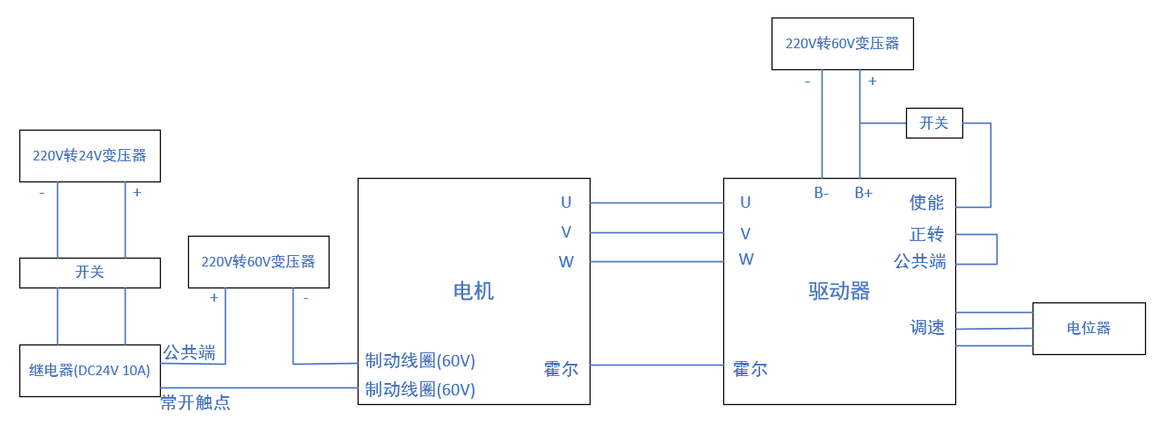

图4.10 电机数据测试接线

搭建电机测试平台进行电机参数测试：

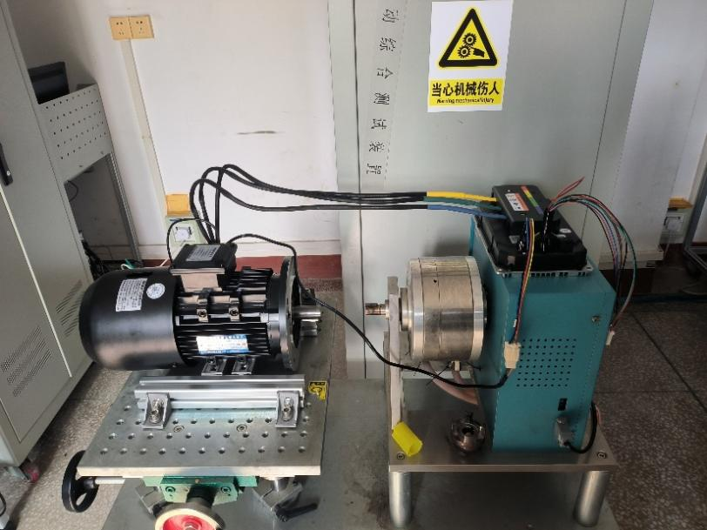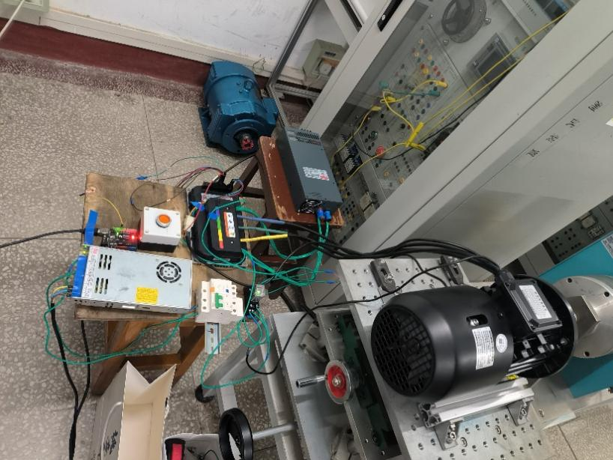

图4.11 电机测试平台

电机空载条件下，改变驱动器调速端口电压进行电机调速：

表4.2 电机测试数据（调节转速）

|  |  |  |  |  |  |  |  |  |
| --- | --- | --- | --- | --- | --- | --- | --- | --- |
| 调速电压(V) | 转速(r/min) | 电机电流(A) | 扭矩(Nm) | 电源电流 (A) | 输入功率(W) | 输出功率(W) | 发热功率(W) | 效率 |
| 0 | 0 | 0 | 0 | 0 | 0 | 0 | 0 | / |
| … | … | … | … | … | … | … | … | … |
| 1.3 | 73 | 6.5 | 2.38 | 0.36 | 21.6 | 18.2 | 3.4 | 84.3% |
| 1.4 | 176 | 6.6 | 2.41 | 0.86 | 51.6 | 44.4 | 7.2 | 86.0% |
| 1.5 | 260 | 6.7 | 2.45 | 1.26 | 75.6 | 66.7 | 8.9 | 88.2% |
| 1.6 | 380 | 6.8 | 2.48 | 1.86 | 111.6 | 98.8 | 12.8 | 88.5% |
| 1.7 | 436 | 6.9 | 2.52 | 2.16 | 129.6 | 115.0 | 14.6 | 88.7% |
| 1.8 | 510 | 7.1 | 2.59 | 2.56 | 153.6 | 138.2 | 15.4 | 90.0% |
| 1.9 | 606 | 7.2 | 2.63 | 3.06 | 183.6 | 166.9 | 16.7 | 90.9% |
| 2.0 | 703 | 7.3 | 2.67 | 3.56 | 213.6 | 196.5 | 17.1 | 92.0% |
| 2.1 | 795 | 7.4 | 2.70 | 4.06 | 243.6 | 224.8 | 18.8 | 92.3% |
| 2.2 | 882 | 7.5 | 2.74 | 4.56 | 273.6 | 253.1 | 20.5 | 92.5% |
| 2.3 | 1000 | 7.6 | 2.78 | 5.26 | 315.6 | 291.1 | 24.5 | 92.2% |
| 2.4 | 1051 | 7.6 | 2.78 | 5.56 | 333.6 | 305.9 | 27.7 | 91.7% |
| 2.5 | 1176 | 7.7 | 2.81 | 6.26 | 375.6 | 346.0 | 29.6 | 92.1% |
| 2.6 | 1255 | 7.8 | 2.85 | 6.76 | 405.6 | 374.5 | 31.1 | 92.3% |
| 2.7 | 1306 | 7.9 | 2.89 | 7.16 | 429.6 | 395.2 | 34.4 | 92.0% |
| 2.8 | 1403 | 7.9 | 2.89 | 7.66 | 459.6 | 424.5 | 35.1 | 92.4% |
| 2.9 | 1466 | 8.0 | 2.92 | 8.06 | 483.6 | 448.3 | 35.3 | 92.6% |
| 3.0 | 1542 | 8.1 | 2.96 | 8.56 | 513.6 | 478.0 | 35.6 | 93.1% |
| 3.1 | 1633 | 8.2 | 3.00 | 9.16 | 549.6 | 513.0 | 36.6 | 93.3% |
| 3.2 | 1633 | 8.2 | 3.00 | 9.16 | 549.6 | 513.0 | 36.6 | 93.3% |
| … | … | … | … | … | … | … |  |  |

固定驱动器调速端口电压为2.95V，调节负载：

表4.3 电机测试数据（调节负载转矩）

|  |  |  |  |  |  |  |  |  |
| --- | --- | --- | --- | --- | --- | --- | --- | --- |
| 负载(N $∙$ m) | 转速(r/min) | 电机电流(A) | 扭矩(N $∙$ m) | 电源电流 (A) | 输入功率(W) | 输出功率(W) | 发热功率(W) | 效率 |
| 0 | 1500 | 7.8 | 2.74 | 8.06 | 483.6 | 430.4 | 59.2 | 89.0% |
| 0.5 | 1498 | 9.0 | 3.29 | 9.56 | 573.6 | 516.1 | 57.5 | 90.0% |
| 1.0 | 1480 | 10.3 | 3.76 | 10.86 | 651.6 | 582.7 | 68.9 | 89.4% |
| 1.5 | 1470 | 11.4 | 4.17 | 12.06 | 723.6 | 641.9 | 81.7 | 88.7% |
| 2.0 | 1458 | 12.8 | 4.68 | 13.36 | 801.6 | 714.5 | 87.1 | 89.1% |
| 2.5 | 1446 | 14.0 | 5.12 | 14.56 | 873.6 | 775.2 | 98.4 | 88.7% |
| 3.0 | 1432 | 15.3 | 5.59 | 15.86 | 951.6 | 838.8 | 112.8 | 88.1 |
| 3.5 | 1433 | 16.5 | 6.03 | 17.06 | 1023.6 | 904.8 | 118.8 | 88.4% |
| 4.0 | 1412 | 17.7 | 6.47 | 18.26 | 1095.6 | 956.6 | 139.0 | 87.3% |
| 4.5 | 1400 | 19.1 | 6.98 | 19.46 | 1167.6 | 1023.2 | 144.4 | 87.6% |
| 5.0 | 1389 | 20.1 | 7.34 | 20.66 | 1239.6 | 1067.6 | 172.0 | 86.1% |
| 5.5 | 1375 | 21.3 | 7.78 | 21.76 | 1305.6 | 1120.2 | 185.4 | 85.8% |
| 6.0 | 1365 | 22.7 | 8.29 | 22.96 | 1377.6 | 1184.9 | 192.7 | 86.0% |
| 6.5 | 1354 | 23.9 | 8.73 | 24.16 | 1449.6 | 1237.7 | 211.9 | 85.4% |
| 7.0 | 1343 | 25.1 | 9.17 | 25.26 | 1515.6 | 1289.6 | 226.0 | 85.1% |
| 7.5 | 1333 | 26.3 | 9.61 | 26.56 | 1593.6 | 1341.4 | 252.2 | 84.2% |
| 8.0 | 1322 | 27.5 | 10.05 | 27.66 | 1659.6 | 1391.2 | 268.4 | 83.8% |
| … | … | … | … | … | … | … |  |  |

由于调节负载过程中，转速会降低，所以将调速电压信号调整为3.1V，负载调整为7.4Nm，此时转速达到1500r/min，电机电流为26A，扭矩为9.5Nm，电源电流为28.26A（不包括使能端0.31A和制动线圈1.33A），电机达到额定工作状态。

根据实验测得的数据绘制电机空载条件下的功率-扭矩-转速曲线：

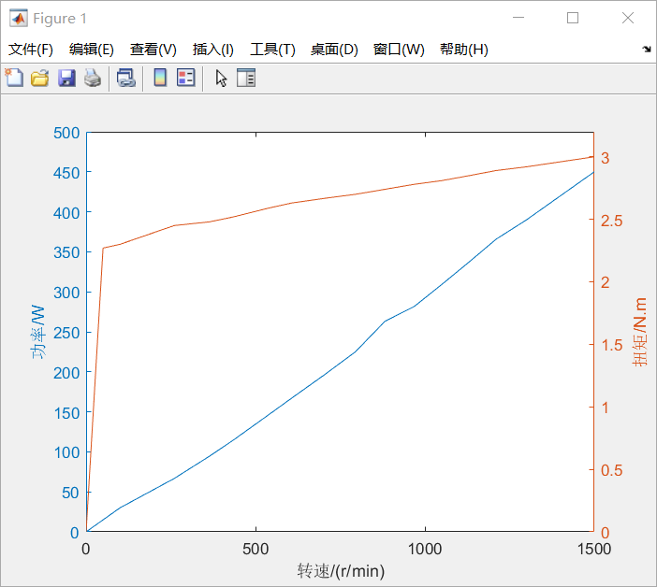

图4.12 电机的功率-扭矩-转速曲线

根据实验测得的数据绘制电机空载条件下的扭矩-转速-电流曲线：

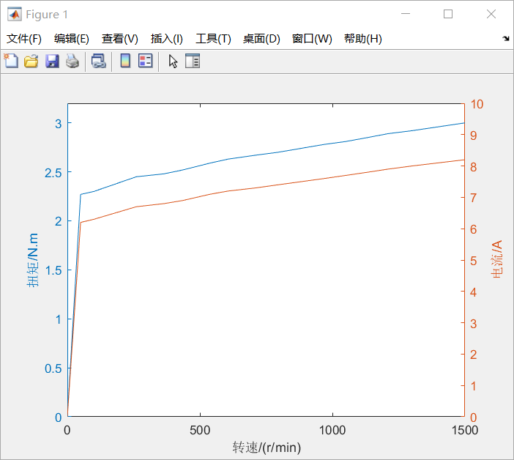

图4.13 电机的扭矩-转速-电流曲线

由于驱动器采用FOC速度控制原理，即达到电机转速后，增加电机负载，驱动器内部会自动运算从而产生更大的电流，使得电机能适应不同的负载达到同样的转速。

### 4.4.2 驱动器选型

驱动器型号为YPD500-60V，采用FOC矢量控制技术，可提供卓越的直流永磁无刷电机驱动控制性能。驱动器采用电机磁场定向矢量控制技术，可在整个速度范围内产生最大转矩，大幅提升产品的过流能力和可靠性。

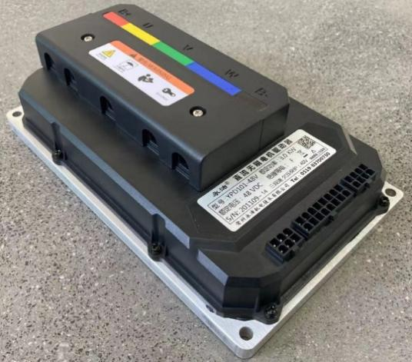

图4.14 驱动器

驱动器参数：

工作频率：15.6-16KHz

待机功耗：≤3W

5V霍尔传感器电源电流：≤40mA

额定工作电压：60VDC

控制器电门线电源输入电流：≤200mA

调速信号输入：0-5V（三相电阻式或模拟量信号），1.2-4.2V（霍尔式）

工作环境温度范围：-25℃至55℃

全功率输出工作温度范围：0℃至55℃，85℃关机保护

电机60分钟持续工作电流：40A-100A

电机2分钟持续工作电流：80A-200A

优点：开发周期短，操作方便。

缺点：没有知识产权，驱动器封装程度高，无法直接获取电机的转速、电流等数据。

### 4.4.3 蓄电池选型及计算

（1）蓄电池效率：

转运机器人直流无刷电机额定电压60V，故选60V 60Ah蓄电电池。



图4.15 转运机器人蓄电池

参数：60V60Ah

电能：

考虑蓄电池在充放电过程中的能量消耗，取电池效率为80％。

（2）蓄电池续航能力计算

若转运机器人以3km/h的速度行进时：

平路阶段续航时间为

### 4.4.4遥控器

遥控器的设计主要分为发送端和接收端，核心部件是以STM32微控制器为核心的PCB板，无线模块使用的是带测距功能的Lora芯片。发送端带有一块2.42寸的OLED屏幕，接收端也就是控制端，主要使用多组继电器来控制信号的开断。

另外，为了保证安全使用，接收端使用的是隔离电源，使得电机的电源和PCB板载电源不共地。遥控器板的PCB设计如下图所示：

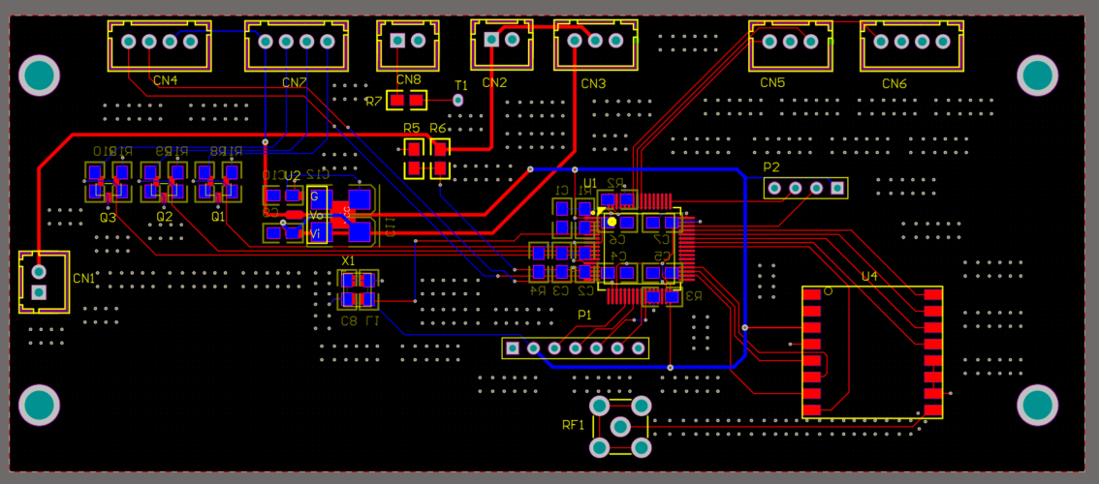

图4.16 发送端

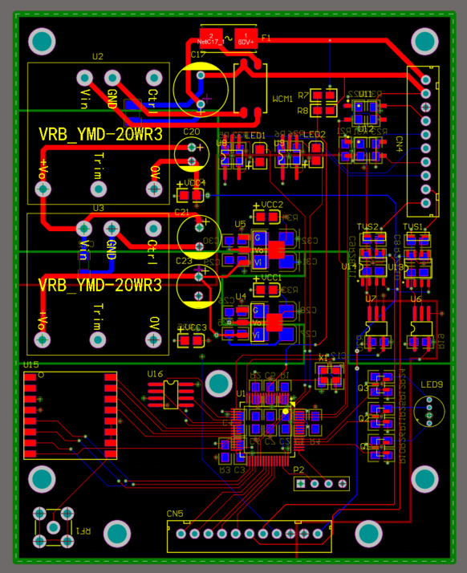 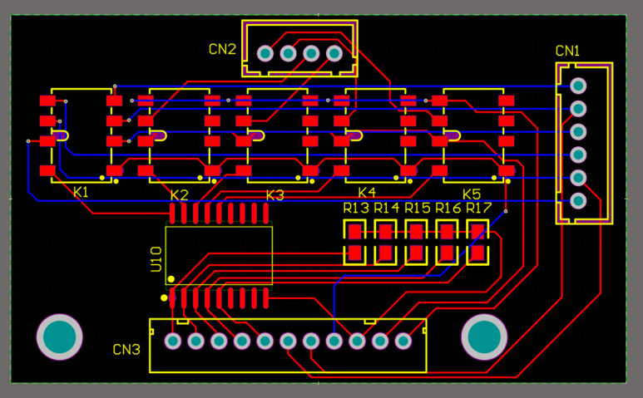

图4.17 接收端 图4.18 继电器板

对ZYJQ\_RECV板和ZYJQ\_SEND板进行了焊接调试，并对各个功能模块进行测试验证。

表1 recv板

|  |  |
| --- | --- |
| 红黄蓝三色灯 | si2303是pmos管->nmos管si2302 |
| PWM转DAC电压输出/控制速度 | tim2\_ch2,ch3  9000/10000，4.54v  4000/10000,2.016v,2.026v正常 |
| 六路继电器信号 | JSLED、JTLED、Braking1、Braking2继电器正常输出24v/0。  控制电机1，2正反转继电器正常 |
| 两路mos管继电器 | 使能信号，最大正常工作电流350mA，正常切换60v/0。 |
| IMU陀螺仪 | 调试出数据，俯仰角pitch |
| 测速脉冲信号 | 能捕捉信号，速度计算正常。  信号发生器100Hz几乎0误差 |
| 锂电池电压测量/电量 | 共地正常，有1~3v误差 |

表2 Send板

|  |  |
| --- | --- |
| 手柄电位器电压/遥控信号 | 有0.1v误差 |
| Send板电池电压/电量 | 有0.2v误差 |
| oled屏幕 | 正常显示 |
| 速度调节 | 上：3kmh 中间：1kmh 下：停 |
| 急停开关 | 按下：急停 |
| Lora通信 | 收发无问题，正常通信。还未进行测距调试。 |

延时计算：

通信速率DR= SF\*(BW/2^SF)\*CR = 6\*（1600/2^6）\* 4/7 kHz = 85KHz

SF扩频因子：发送端和接收端要保持一致，可以降低误码率也就是信噪比，灵敏度，传输数据速率越小。

一包数据30字节，信号传输时延： t = （30\*8）/（70\*1000）= 3.4 ms

第一板完成上车调试，基本功能开发。第二板做稳定。

## 4.5 测试接口与测量数据

预留减速机转速、电机电流和力矩测试接口。转速，电流通过矢量控制器的电流控制，速度控制反馈得到，功率可通过理论公式推导出。

电池电压、电流测试接口，通过电池放电模型建模获得电瓶剩余电量。

另外，在四驱车前轮布置陀螺仪测量两前轮角速度。

## 4.6 其它器件

* 报警灯
* 报警喇叭

# 5.其它需要关注的问题

* 下坡时候没有刹车，如果通过控制无刷电机进行减速或者制动
* 系统安全可靠运行

# 6.未完成工作

# 7.参考文献

1. Car-like Robot运动模型及应用分析

<https://mp.weixin.qq.com/s/hCAzGJDSZFsFHoC5hTVsjA>

2. 四轮驱动（SSMR）移动机器人运动模型及应用分析

[https://mp.weixin.qq.com/s?\_\_biz=MzI3MTIyMjQwNQ==&mid=2247483787&idx=1&sn=718a692718d056fa1bb1bdad6285fd8e&chksm=eac45261ddb3db77d501820f7e41a98523b2292cda3e68a907e51b5de4e929499e05bf54ed16&cur\_album\_id=2236876593568858115&scene=189#wechat\_redirect](https://mp.weixin.qq.com/s?__biz=MzI3MTIyMjQwNQ==&mid=2247483787&idx=1&sn=718a692718d056fa1bb1bdad6285fd8e&chksm=eac45261ddb3db77d501820f7e41a98523b2292cda3e68a907e51b5de4e929499e05bf54ed16&cur_album_id=2236876593568858115&scene=189" \l "wechat_redirect)

3.基于ADAMS/Simulink联合仿真的电动汽车四轮轮毂电机驱动控制

4. 四轮独立转向移动机器人动力学建模及控制研究